**PROYECTO DE LEY No____**

**“Por medio del cual se reestructura el Sector de Inclusión Social y Reconciliación, se transforma Prosperidad Social en Ministerio de la Familia y Social, y se dictan otras disposiciones”.**

**EL CONGRESO DE COLOMBIA**

**DECRETA:**

**TÍTULO I**

**NATURALEZA Y DENOMINACION, OBJETIVOS, PRINICIPIOS Y FUNCIONES**

**Artículo 1º. Naturaleza y denominación**. Transfórmese a Prosperidad Social, en el *Ministerio de la Familia y Social* como organismo principal de la administración pública del nivel central y rector del sector. Mediante la reestructuración del Sector de Inclusión Social y Reconciliación definido por Decreto 1084 de 2015, con el fin de institucionalizar las políticas transversales e impactar positivamente la calidad de vida de la familia colombiana.

**Artículo 2 °. Objeto**. El *Ministerio de la Familia y Social* tendrá como objetivo dentro del marco de la competencia constitucional y de la ley, formular, adoptar, dirigir, coordinar y ejecutar, políticas públicas, planes, programas y proyectos, como cabeza del Sector Familia y Social, en procura de reducir la pobreza y la desigualdad, garantizar la atención a la población vulnerable; la reparación integral a las víctimas de conflicto en el país; y la promoción, protección, bienestar y calidad de vida, de la familia y de quienes la componen, a través de su gestión propia, y de las entidades adscritas. Asegurando así una inversión y gasto público eficiente y eficaz, que permita poner en marcha la Política Pública de Protección Integral de la Familia.

# Objetivos específicos institucionales.

1. Ordenar que Prosperidad Social, se convierta en Ministerio, bajo la denominación de “*Ministerio de la Familia y Social*”, el cual será el encargado de coordinar y articular, a las instituciones y políticas del sector; asegurando la eficiencia – eficacia de la inversión y del gasto público social, con la elaboración y diseño de indicadores, metas, planes, programas y proyectos que permitan evaluar el impacto en la pobreza, la desigualdad, la reparación a las víctimas, y la protección integral a la familia.
2. Diseñar, planificar, ejecutar, articular y evaluar, en conjunto con el ICBF, la Unidad para la Atención Integral para las Víctimas, el Centro de Memoria Histórica, la política pública de Protección Integral a la Familia, para que esta cobije el antiguo sector Social y Reconciliación, en la nueva Institucionalidad del Ministerio de la Familia y Social y las demás instancias afines.
3. Garantizar el bienestar de todos los individuos que componen la familia: infancia, mujer, adulto mayor, personas con discapacidad, víctimas de la violencia, y población vulnerable.
4. Articular la Política Pública de Protección Integral de la Familia, con las políticas transversales de los sectores afines al sector Familia y Social, y de las entidades adscritas al sector.

# Objetivos específicos poblacionales.

# Los siguientes objetivos serán desarrollados por el Ministerio de la Familia y Social, en articulación con las entidades adscritas al mismo.

1. Formular, dirigir, coordinar, ejecutar, promover y articular, políticas, planes, programas, estrategias, proyectos e iniciativas, para la reducción de la pobreza en todas sus dimensiones, la inclusión social, la reparación a las víctimas, y la atención integral de la familia y de quienes la componen, especialmente la niñez, la mujer, el adulto mayor.
2. Aumentar la seguridad alimentaria y la correcta nutrición de la familia y sus integrantes.
3. Trabajar junto con el Ministerio de Salud porque se instaure en todo el territorio nacional un nuevo modelo de medicina familiar, centrado en el paciente y sus necesidades.
4. Ofrecer y articular, la atención integral cualificada, que permita garantizar los derechos de educación, salud, nutrición y cuidado, a la niñez, a la mujer, y al adulto mayor.
5. Gestionar y focalizar la oferta social de las entidades del Orden Nacional en el territorio, con criterios de eficiencia y eficacia, para garantizar el mejoramiento de las condiciones de vida de la familia y de sus integrantes, especialmente en los casos en que estos sean víctimas de la violencia o se encuentren en condiciones vulnerables.
6. Desarrollar estrategias articuladas con todas las entidades del orden Nacional para prevenir y erradicar formas de abuso infantil entre las que se encuentra, el trabajo infantil, la violencia intrafamiliar, la trata de personas.
7. Evaluar, mejorar y reorientar, los mecanismos de prevención, atención y seguimiento a los casos violencia intrafamiliar, violencia contra la niñez, la mujer y el adulto mayor.
8. Prevenir el embarazo, el consumo de drogas, tabaco y alcohol en la infancia, y la adolescencia.
9. Incrementar la cobertura del sistema de protección para la vejez, y crear el Sistema Nacional de Cuidado de los Adultos mayores.
10. Fomentar el empoderamiento económico de la mujer para garantizar su autonomía e igualdad.
11. Impulsar de manera efectiva la Política Pública de Prevención contra las diferentes formas de violencia contra la mujer.
12. Capacitar con finalidad productiva a las mujeres rurales, indígenas, afro y room
13. Crear y asegurar la atención con enfoque poblacional en ámbitos de desarrollo de programas sociales.
14. Ejecutar la Política Nacional de Discapacidad para la inclusión social de las personas con discapacidad, sus familias y sus cuidadores.

**Artículo 3º. Principios.** En el actuar del Ministerio de la Familia y Social se institucionalizarán los siguientes principios: igualdad, coordinación, concurrencia, universalidad, gobernabilidad, integración, territorialidad, participación ciudadana, transparencia, inclusión, progresividad, eficiencia, eficacia, celeridad y economía.

**Artículo 4º. Definiciones.** Para efectos de la presente ley se entiende como Familia, lo establecido en el artículo 42º Constitucional.

**Artículo 5º. Funciones.** Para el cumplimiento de su objeto el Ministerio de la Familia y Social cumplirá, además de las señaladas en la Constitución Política, las siguientes funciones:

1. Formular, diseñar, adoptar, dirigir, coordinar, articular, ejecutar y evaluar, las políticas, planes, programas, estrategias y proyectos de la Política Pública de la Familia y del sector Social, para la inclusión social y reconciliación en términos de la superación de la pobreza, reparación a las víctimas del conflicto armado, atención a la familia, y a quienes la componen, especialmente quienes puedan encontrarse en situación de vulnerabilidad.
2. Articular e implementar conjuntamente la oferta institucional del Estado para la promoción, atención y asistencia de los derechos y deberes de la familia, y la atención integral a la infancia y la adolescencia.
3. Establecer y ejecutar planes, programas, estrategias y proyectos para gestionar y focalizar la oferta familiar y social de las entidades del Orden Nacional en el territorio.
4. Brindar asistencia técnica a los entes departamentales, distritales y municipales para la formulación de planes de atención integral y ejecución de proyectos relacionado con la familia, y quienes la componen.
5. Dirigir y orientar la planeación del Sector Familia y Social, para el cumplimiento de las funciones a cargo de éste.
6. Celebrar directamente convenios o contratos con entidades u organismos internacionales o nacionales, públicos o privados pertenecientes al Sistema Nacional de Bienestar Familiar para el desarrollo de su objeto, de acuerdo con las normas legales vigentes.
7. Planear, administrar e invertir los recursos asignados a los planes de atención integral a la familia, y a quienes la componen.
8. Establecer esquemas de seguimiento, monitoreo y evaluación a la ejecución de las políticas, planes y proyectos de competencia del Sector de la Familia y Social, en coordinación con las entidades adscritas, y demás responsables de la materia.
9. Promover la innovación e implementación de iniciativas dirigidas a la familia, a quienes la componen, especialmente a quienes se encuentren en condición de pobreza, vulnerable, y/o víctima de violencia.
10. Definir las políticas de gestión de las tecnologías de información y las comunicaciones del Sector Administrativo de la Familia y Social, que permitan el intercambio y disponibilidad de la información para el cumplimiento de las funciones del Sector.
11. Articular los sistemas de información y diagnóstico relacionados con el sector de Familia y Social para establecer un seguimiento oportuno a las Políticas Públicas que permitan establecer directrices para la interoperabilidad del Sector
12. Articular un Sistema Único de Información e impacto de los planes, programas y proyectos sobre la población atendida en todo el sector.
13. Gestionar y generar alianzas con el sector privado, organismos de carácter internacional y otros gobiernos que faciliten e impulsen el logro de los objetivos del Sector, en coordinación con las demás entidades estatales competentes.
14. Administrar el Fondo de Inversión para la Paz, FIP, en los términos y condiciones establecidos en la Ley 487 de 1998 y demás normas que la reglamenten, modifiquen o sustituyan.
15. Hacer parte del Sistema Nacional de Bienestar Familiar establecido en la Ley 7ª de 1979.
16. Las demás que le asigne la ley.

# TITULO II

**ESTRUCTURA Y FUNCIONES DE SUS DEPENDENCIAS**

**Artículo 6º. Estructura.** La estructura del Ministerio de la Familia y Social será la siguiente:

# Despacho del Ministro

* 1. Oficina de Control Interno
  2. Oficina Asesora de Planeación
  3. Oficina Jurídica
  4. Comité Ejecutivo del Ministerio de Familia y Social, y sus representantes de los Consejos de Política Social, uno por cada RAP.

# Viceministerio Poblacional

* 1. Dirección Primera Infancia e Infancia
  2. Dirección de Adolescencia y Juventud
  3. Dirección Adulto, Vejez y Envejecimiento
  4. Dirección de Familia

# Viceministerio de la Mujer

* 1. Dirección de la Mujer Rural
  2. Dirección de Empoderamiento Económico

# Viceministerio de Atención Social

* 1. Dirección Grupos Étnicos
  2. Dirección Discapacidad

# Secretaría General

* 1. Órganos de Asesoría y Coordinación
  2. Comité Institucional de Gestión y Desempeño.
  3. Comisión de Personal.

**Artículo 7º. Integración del Sector Familia y Social**. El Sector Familia y social, estará integrado por el Ministerio de la Familia y Social, y las siguientes entidades adscritas:

1. Establecimientos Públicos:

1.1 Instituto Colombiano de Bienestar Familiar - ICBF.

1.2 Centro de Memoria Histórica.

2. Unidad Administrativa Especial con personería jurídica:

2.1 Unidad Administrativa para la Atención y Reparación Integral a las Victimas

**Artículo 8º. DESPACHO DEL MINISTRO.** Son funciones del Ministro, además de las previstas en los artículos 61º de la Ley 489 de 1998, las siguientes:

1. Asesorar al Presidente de la República en todo lo relacionado con el sector Familia y Social.
2. Articular transversalmente con todos los demás sectores del gobierno las políticas, Planes y Programas que afecten al sector Familia y Social.
3. Formular las políticas, planes generales, programas y proyectos de competencia del Ministerio.
4. Presidir el Comité Ejecutivo del Ministerio de la Familia y Social.
5. Coordinar el desarrollo de la política que en materia de superación de la pobreza que fije el Gobierno Nacional.
6. Dirigir y promover en el marco de sus competencias, estudios técnicos e investigaciones para facilitar la formulación y evaluación de las políticas, planes y programas dirigidos al cumplimiento del objeto del Ministerio de Familia.
7. Orientar y evaluar las políticas y directrices encaminadas a articular la gestión del Ministerio y de las entidades del Sector Social, para garantizar la prestación de servicios sobre los temas de competencia del Ministerio.
8. Orientar y articular el diseño y ejecución de planes y programas tendientes a promover el fortalecimiento institucional de los diferentes actores locales públicos, privados y/o comunitarios, con el fin de generar capacidades para la operación, control y participación en las acciones locales sociales de la Familia, de quienes la componen, especialmente de la población vulnerable, y/o víctima del conflicto, en los términos previstos por la Constitución.
9. Dirigir, coordinar y articular, la ejecución de los programas de la política de inversión social focalizada en los temas de competencia del Ministerio de Familia y social.
10. Definir los criterios de enfoque poblacional para las acciones de intervención del Ministerio de la Familia y Social.
11. Gestionar alianzas estratégicas con otros gobiernos u organismos de carácter internacional que faciliten e impulsen el logro de los objetivos del Ministerio y del Sector Social, en coordinación con las entidades estatales competentes.
12. Coordinar el diseño y ejecución de las políticas en materia de atención, orientación y servicio a ciudadanos e instituciones clientes del Ministerio de Familia.
13. Dirigir, vigilar y controlar la ejecución de las funciones y programas del Ministerio de Familia.
14. Ordenar los gastos y suscribir los actos, convenios y contratos, para el cumplimiento de los objetivos y funciones asignadas al Ministerio, de conformidad con las normas de contratación vigentes.
15. Dirigir la elaboración y presentar el anteproyecto anual de presupuesto del Ministerio, sus adiciones y traslados, así como los estados financieros, de conformidad con las disposiciones legales, orgánicas y reglamentarias sobre la materia.
16. Ejercer la función de control disciplinario interno en los términos de la Ley 734 de 2002 o en las normas que la modifiquen.
17. Nombrar y remover el personal del Ministerio, con excepción de los que corresponda a otra autoridad, así como expedir los actos administrativos relacionados con la administración de personal de conformidad con las normas vigentes.
18. Crear y organizar mediante resolución interna y con carácter permanente o transitorio, comités y grupos internos de trabajo para atender las necesidades del servicio teniendo en cuenta los planes, programas y proyectos definidos por el Ministerio.
19. Distribuir los cargos de la planta de personal global, de acuerdo con la organización interna, las necesidades del Ministerio y los planes y programas trazados por la Entidad.
20. Dirigir la implementación del Sistema Integrado de Gestión y de mejoramiento continuo, con el fin de garantizar la prestación de los servicios del Ministerio.
21. Ejercer las funciones que el Presidente de la República le delegue o la ley le confiera y vigilar el cumplimiento de las que por mandato legal se hayan otorgado al Ministerio, así como las que hayan delegado en funcionarios de éste.

**Artículo 9º**. **Oficina de Control Interno**. Son funciones de la Oficina de Control Interno, las siguientes:

1. Asesorar y apoyar al Ministerio en el diseño, implementación y evaluación del Sistema de Control Interno.
2. Asesorar en la planeación y organización del Sistema de Control Interno del Ministerio, así como verificar su operatividad.
3. Desarrollar instrumentos y adelantar estrategias orientadas a fomentar una cultura de autocontrol que contribuya al mejoramiento continuo en la prestación de los servicios a cargo del Ministerio.
4. Aplicar el control de gestión e interpretar sus resultados con el objetivo de presentar recomendaciones al Ministerio haciendo énfasis en los indicadores de gestión diseñados y reportados periódicamente por la Oficina Asesora de Planeación.
5. Verificar el cumplimiento de las políticas, normas, procedimientos, planes, programas, proyectos y metas del Ministerio, recomendar los ajustes pertinentes y efectuar el seguimiento a su implementación.
6. Asesorar a las dependencias en la identificación y prevención de los riesgos que puedan afectar el logro de sus objetivos
7. Asesorar, acompañar y apoyar a los servidores del Ministerio en el desarrollo y mejoramiento del Sistema de Control Interno y mantener informado al ministro sobre los resultados del Sistema.
8. Presentar informes de actividades al ministro y al Comité de Coordinación del Sistema de Control Interno.
9. Preparar y consolidar el Informe de Rendición de Cuenta Fiscal que debe presentarse anualmente a la Contraloría General de la República al comienzo de cada vigencia.
10. Coordinar y consolidar las respuestas a los requerimientos presentados por los organismos de control respecto de la gestión del Ministerio.
11. Apoyar el desarrollo, sostenimiento y mejoramiento continuo del Sistema Integrado de Gestión Institucional, supervisar su efectividad y la observancia.
12. Verificar el desarrollo eficaz de los procesos relacionados con el manejo de los recursos, bienes y los sistemas de información del Ministerio y recomendar los correctivos que sean necesarios.
13. Evaluar y verificar la aplicación de los mecanismos de participación ciudadana, que, en desarrollo del mandato Constitucional y legal, diseñe el Ministerio.
14. Realizar evaluaciones independientes y pertinentes sobre la ejecución del plan de acción, cumplimiento de las actividades propias de cada dependencia y proponer las medidas preventivas y correctivas necesarias.
15. Verificar que la atención que preste la Entidad se adelante de conformidad con las normas legales vigentes y comprobar que, a las quejas y reclamos recibidos de los ciudadanos en relación con la misión del Ministerio, se les preste atención oportuna y eficiente y se rinda un informe semestral sobre el particular.
16. Actuar como interlocutor frente a la Contraloría General de la República en desarrollo de las auditorías regulares, y en la recepción, coordinación, preparación y entrega de cualquier información que esta Entidad en el nivel nacional o en el nivel territorial requiera.
17. Las demás inherentes a la naturaleza y funciones de la Dependencia.

**Artículo 10º**. **Oficina Asesora de Planeación, Monitoreo y Evaluación.** Son funciones de la Oficina Asesora de Planeación, Monitoreo y Evaluación las siguientes:

1. Asesorar al Ministro de Familia, a las demás dependencias y entidades adscritas y vinculadas en la formulación de la política Sectorial, y de los planes y programas del Ministerio y de las entidades adscritas y vinculadas en las materias de su competencia y velar por su estricto cumplimiento por parte de todas las dependencias.
2. Liderar, elaborar y ejercer la Secretaría Técnica del Plan de Desarrollo Administrativo del Sector Familia y Social y del Plan Sectorial Social.
3. Velar por la consistencia, compatibilidad y coordinación de los sistemas de planeación, gestión evaluación y monitoreo del Sector Familia y Social.
4. Liderar la gestión de información del Sector Familia y Social velando por la interoperabilidad de los sistemas de información, y la calidad, oportunidad e integridad de los datos e información. Coordinar con la Dirección de Tecnologías de Información el desarrollo de sistemas de información bajo la unificación de criterios de interoperabilidad y gestión estratégica de información.
5. Promover una cultura de gestión, calidad, uso y valor de la información como bien de uso colectivo y público.}
6. Liderar en el marco del Plan Nacional de Desarrollo la construcción participativa del Plan Estratégico en coordinación con el sector Familia y Social.
7. Diseñar e implementar el sistema de monitoreo y seguimiento mediante el diseño de un sistema de indicadores que permita seguir la ejecución de las políticas, los planes, programas, estrategias y proyectos del Sector Familia y Social.
8. Liderar la implementación de procesos de evaluación que comprenda, entre otros, la evaluación de la gestión, la evaluación de resultados y de impacto.
9. Asesorar a las entidades adscritas y vinculadas al Ministerio de la Familia y Social en la definición, diseño e implementación de evaluaciones internas y externas, y promover ajustes operativos de acuerdo con los resultados de dichas evaluaciones.
10. Proponer y liderar esquemas de planeación y monitoreo financiero de políticas, planes, estrategias y programas del Sector Familia.
11. Elaborar modelos de proyecciones bajo distintos escenarios que lleven a la identificación de tendencias, planes de contingencia y la toma de acciones preventivas en materia de talento humano y recursos técnicos, físicos y financieros que sirvan como insumo al proceso de formulación de política en el Ministerio de la Familia y Social.
12. Liderar conjuntamente con las dependencias del Ministerio de la Familia y Social y las entidades adscritas y vinculadas al Sector Familia y Social, el proceso de elaboración del anteproyecto anual de presupuesto, presentarlo a la Dirección y apoyar los trámites necesarios para su aprobación.
13. Adelantar estudios técnicos de costo – beneficio, costo-efectividad, factibilidad, análisis de tendencias y los demás que sean necesarios para el diseño de los planes, programas y proyectos del Ministerio de la Familia y Social.
14. Realizar periódicamente el diagnóstico general del Ministerio de la Familia y Social, el Sector Familia y Social, de conformidad con los resultados obtenidos, y presentar propuestas de mejoramiento.
15. Realizar el control y tramitar ante el Departamento Nacional de Planeación los proyectos de inversión del Sector Familia y Social para ser incorporados en el Banco de Proyectos, y los trámites presupuestales a que haya lugar.
16. Liderar la promoción de una cultura de innovación y del conocimiento dentro del Ministerio de Familia, y del sector Familia y Social.
17. Diseñar y coordinar un sistema integral de focalización de atención a la población beneficiaria del Sector Familia y Social.
18. Monitorear el cumplimiento de los criterios de focalización y enfoque diferencial que defina la Dirección.
19. Diseñar en coordinación con la Dirección del Ministerio de la Familia y Social e Social, los mecanismos, instrumentos, contenidos y periodicidad del proceso de rendición de cuentas.
20. Elaborar los informes que se deben rendir al Congreso de la República y los solicitados por el Ministro y los que correspondan según las disposiciones legales vigentes.
21. Promover y desarrollar continuamente la implementación, mantenimiento y mejora del Sistema Integrado de Gestión de la Dependencia.
22. Recomendar las modificaciones a la estructura organizacional al Ministerio que propendan por su modernización.
23. Atender las peticiones y consultas relacionadas con asuntos de su competencia.
24. Promover y desarrollar continuamente la implementación, mantenimiento y mejora del Sistema Integrado de Gestión en la Dependencia.
25. Las demás inherentes a la naturaleza y funciones de la Dependencia.

**Artículo 11º. Oficina Asesora Jurídica.** Son funciones de la Oficina Asesora Jurídica, las siguientes:

1. Contribuir en la formulación de políticas tendientes al fortalecimiento jurídico de las dependencias del Ministerio de la Familia y Social en lo relacionado con asuntos de su competencia.
2. Analizar y proyectar para la firma del Ministro, los actos administrativos que deba suscribir conforme a la Constitución Política y la ley.
3. Elaborar, estudiar y conceptuar sobre proyectos de decreto, acuerdos, resoluciones y convenios que deba suscribir o proponer el Ministerio, y sobre los demás asuntos que asigne el Ministro, en relación con la naturaleza del mismo, en lo de su competencia.
4. Dirigir y coordinar las actividades relacionadas con el proceso de jurisdicción coactiva y efectuar el cobro a través de este proceso de las multas impuestas a favor del Ministerio por parte de las autoridades competentes o hacer efectivo ante las autoridades judiciales competentes, los derechos de crédito que a su favor tiene y verificar porque este se desarrolle de acuerdo con la normatividad vigente.
5. Coordinar los temas jurídicos de tipo contencioso o contractual del Ministerio de la Familia y Social.
6. Adelantar las actuaciones correspondientes para atender oportunamente las acciones de tutela, cumplimiento, populares, derechos de petición y demás asuntos administrativos y judiciales del Ministerio de la Familia y Social.
7. Proponer, participar, analizar y conceptuar en lo relativo a la viabilidad normativa y hacer el seguimiento correspondiente.
8. Realizar el estudio y evaluación de la conveniencia y de la justificación de las consultas ante el Consejo de Estado y aquellas que sean de competencia del Sector Familia y Social.
9. Atender las peticiones y consultas relacionadas con asuntos de competencia del Ministerio de la Familia y Social.
10. Adelantar la legalización y titularización de los bienes inmuebles del Ministerio de la Familia y Social.
11. Promover y desarrollar continuamente la implementación, mantenimiento y mejora del Sistema de Gestión Integral en la Dependencia.
12. Las demás funciones asignadas que correspondan a la naturaleza de la Dependencia.

**Artículo 12°. Viceministerio Poblacional.** Serán funciones del Viceministerio Poblacional:

1. Elaborar el plan nacional de Bienestar Familiar, en armonía con el plan o planes generales de desarrollo económico y social, y presentar al consejo nacional de política indigenista los planes y programas destinados a la protección de la población infantil indígena.
2. Coordinar con los organismos estatales destinados a la capacitación ocupacional y a la formación de la niñez y la juventud, la forma de colaboración de dichos organismos con el Sistema Nacional de La Familia y Social en la rehabilitación del menor.
3. Colaborar en la preparación de los reglamentos que fijen las funciones de la Policía Nacional con respecto a la protección y trato a los menores de edad.
4. Formular los programas especiales para la protección de la población infantil indígena.
5. Coordinar el funcionamiento de las entidades que constituyen el Sistema Nacional de La Familia y Social para prestarles asesoría a las mismas.
6. Coordinar y realizar campañas de divulgación sobre los diversos aspectos relacionados con la protección al menor de edad y al fortalecimiento de la familia.
7. Desarrollar los programas de adopción.
8. Crear programas de protección preventiva y especial para menores de edad y prestar los apoyos técnicos a los organismos de esta naturaleza existentes en el país cuando lo considere conveniente.
9. Promocionar lo concerniente al subsidio familiar y el componente de promoción de la salud, en los términos establecidos en el artículo 166 de la ley 100 de 1993.
10. Coordinar el accionar con el Ministerio de Trabajo y Seguridad Social en todo lo relacionado con el trabajo y con las reglamentaciones sobre el trabajo de menores de edad.
11. Coordinar con las direcciones misionales, la definición y el desarrollo de políticas y lineamientos, planes y programas en materia de primera infancia, niñez y adolescencia, familia, poblaciones especiales, nutrición, protección y los demás temas que le sean asignados por el Ministro de la Familia.
12. Dirigir, orientar, coordinar y controlar el funcionamiento del Observatorio del Bienestar de la Niñez y demás observatorios que se creen en el Ministerio de la Familia y Social.
13. Lograr que la primera infancia, la infancia y la adolescencia y el fortalecimiento familiar sean una prioridad social, política, técnica y financiera en el ámbito nacional y territorial.
14. Concurrir en el marco de sus competencias al gasto social dirigido a la protección integral de niños, niñas y adolescentes y al fortalecimiento familiar a través de la promoción, financiación o cofinanciación de proyectos de interés social, tales como vivienda de interés social, deporte, recreación, cultura, restaurantes escolares y la atención a grupos de población que se encuentren en situación de vulnerabilidad, personas en situación de desplazamiento, adultos mayores, madres cabeza de familia y niños, niñas, adolescentes y jóvenes, entre otros, de acuerdo con su disponibilidad presupuestal.
15. Promover la participación de niños, niñas y adolescentes en todo el ciclo de la política pública.
16. Mejorar el ejercicio de la participación y movilización social en torno a la protección integral de la primera infancia, la infancia, la adolescencia y el fortalecimiento familiar en los niveles nacional y territorial.
17. Lograr la protección integral de la primera infancia, la infancia y la adolescencia y promover el fortalecimiento familiar, a través de una respuesta articulada y oportuna del Estado bajo el principio de corresponsabilidad con la familia y la sociedad.
18. Lograr que la primera infancia, la infancia y la adolescencia y el fortalecimiento familiar sean una prioridad social, política, técnica y financiera en los ámbitos nacional y territorial.
19. Crear planes, programas y acciones que promuevan condiciones de igualdad real y efectiva para el adulto mayor.
20. Velar por el cumplimiento de los derechos consagrados para los adultos mayores en la Declaración de los Derechos del Hombre y Humanos de 1948, los consagrados en la Constitución Nacional y demás reconocidos por Colombia en Convenios o Tratados Internacionales.
21. Asegurar la adopción de planes, políticas y proyectos para el adulto mayor.
22. Elaborar políticas, planes, proyectos y programas para el adulto mayor, teniendo en cuenta las necesidades básicas insatisfechas de los más vulnerables.
23. Establecer acciones, programas y proyectos que den un trato especial y preferencial al adulto mayor.
24. Promover una cultura de solidaridad hacia el adulto mayor.
25. Proveer la asistencia alimentaria necesaria a los adultos mayores que se encuentren en estado de abandono e indigencia.
26. Promover campañas que sensibilicen a los profesionales en salud y al público en general sobre las formas de abandono, abuso y violencia contra los adultos mayores, estableciendo servicios para las víctimas de malos tratos y procedimientos de rehabilitación para quienes los cometen.
27. Promover estilos de vida saludables desde la primera infancia para fomentar hábitos y comportamientos saludables relacionados con el autocuidado, la alimentación sana y saludable, el cuidado del entorno y el fomento de la actividad física para lograr un envejecimiento activo y crear un imaginario positivo de la vejez.
28. Elaborar políticas y proyectos específicos orientados al empoderamiento del adulto mayor para la toma de decisiones relacionadas con su calidad de vida y su participación activa dentro del entorno económico y social donde vive.
29. Diseñar estrategias para promover o estimular condiciones y estilos de vida que contrarresten los efectos y la discriminación acerca del envejecimiento y la vejez.
30. Reconocer y respetar los derechos del adulto mayor.
31. Definir estrategias y servicios que beneficien a los adultos mayores con calidad, calidez y eficiencia.
32. Respetar y generar espacios donde se promuevan los derechos de los adultos mayores.
33. Brindar un entorno que satisfaga las necesidades básicas para mantener una adecuada nutrición, salud, desarrollo físico, psíquico, psicomotor, emocional y afectivo.
34. Brindar apoyo y ayuda especial al adulto mayor en estado de discapacidad.
35. Promover la participación de los adultos mayores en la discusión, diseño, formulación y ejecución de políticas, planes, programas y proyectos de interés para la familia, la sociedad y el Estado.
36. Elaborar políticas y proyectos específicos orientados al empoderamiento del adulto mayor para la toma de decisiones relacionadas con su calidad de vida y su participación activa dentro del entorno económico y social donde vive.
37. Promover la Asociación para la defensa de los programas y derechos de la Tercera Edad.
38. Promover el fortalecimiento de la familia como núcleo fundamental de la Sociedad, así como la elaboración y puesta en marcha de la Política Nacional de Desarrollo integral de la familia.
39. Brindar asistencia social a las familias que se encuentren en estado de indefensión o vulnerabilidad.
40. Establecer estrategias de promoción y sensibilización de la importancia de la familia para la Sociedad
41. Proveer a la familia de los mecanismos eficaces para el ejercicio pleno de sus derechos.
42. Establecer programas dirigidos a permitir el desarrollo armónico de la familia.
43. Mejorar las condiciones de vida y entorno de la familia.
44. Fortalecer la institución de la familia como núcleo fundamental de la sociedad.
45. Fortalecer la relación de pareja hacia la consolidación de la familia.
46. Direccionar programas, acciones y proyectos del Estado y la Sociedad de acuerdo con las necesidades, dinámicas y estructuras de la familia colombiana.
47. Diseño, adopción y evaluación de la Política Pública de Atención y Reparación a las Víctimas garantizando el enfoque diferencial.
48. Formular y adoptar la Política Pública de Atención y Reparación a las Víctimas garantizando el enfoque diferencial.
49. Trabajar de la mano con las entidades adscritas, en la promoción, gestión y articulación de la oferta institucional, para la atención, asistencia y reparación integral de las víctimas.
50. Articular en conjunto con las entidades adscritas, la atención y reparación de las víctimas en los términos de la Ley 1448 de 2011, para lo cual participará en los Comités Territoriales de Justicia Transicional.
51. Diseñar, desarrollar, financiar y cofinanciar planes, programas y estrategias que generen condiciones, para el logro y mantenimiento de la paz.
52. Coordinar, formular y ejecutar con entidades territoriales, en la coordinación de la formulación, ejecución y seguimiento de las políticas públicas de juventud, con enfoque de derechos y diferencial, étnico e intercultural.
53. Coordinar el Sistema Nacional de las Juventudes y velar por el cumplimiento de las funciones del mismo establecidas en la Ley 1622 de 2013.
54. Promover estrategias que faciliten el acceso de los jóvenes a los servicios, recursos y beneficios ofrecidos por las entidades gubernamentales y no gubernamentales y promover acciones para generar oportunidades para que los jóvenes mejoren su formación integral y su calidad de vida.
55. Formular programas, proyectos y actividades en favor de la juventud en coordinación con las entidades públicas y privadas nacionales e internacionales.
56. Orientar y coordinar la implementación de las políticas públicas que permitan la participación de los jóvenes en el fortalecimiento de la democracia, la garantía de los Derechos Humanos de los Jóvenes y la organización social y política de la Nación.
57. Orientar y coordinar políticas públicas que permitan el acceso con calidad y equidad de los jóvenes a la diversidad de la oferta institucional del Estado en lo relacionado con la garantía y el goce efectivo de sus Derechos.
58. Brindar asistencia técnica a los departamentos, distritos y municipios en la formulación, implementación y seguimiento de sus políticas para la garantía de los derechos de los jóvenes.
59. Promover la participación de los jóvenes en la formulación, implementación y seguimiento de las políticas, planes, programas y proyectos relacionados con el desarrollo social, político, económico, cultural, deportivo y ambiental, adelantados por las entidades del orden territorial y nacional y promover el acceso de estos a los servicios, recursos y beneficios ofrecidos por dichas entidades.
60. Estimular la vinculación de los jóvenes a la vida social, política, económica, cultural, deportiva y ambiental de la Nación, a los procesos de globalización y competitividad mundial, mediante programas de formación en participación ciudadana, acceso al trabajo, uso del tiempo libre y desarrollo de sus potencialidades y talentos.
61. Gestionar alianzas con organismos y con entidades nacionales e internacionales de carácter público, privado y mixto que contribuyan a la garantía y cumplimiento de los derechos de los jóvenes.
62. Promover y realizar estudios e investigaciones sobre temas y asuntos que conciernen a la juventud y sobre el impacto de la política pública de juventud.
63. Ejercer la secretaría técnica de la Comisión de Concertación y Decisión Nacional del Sistema Nacional de Juventudes, de manera compartida con el Departamento Nacional de Planeación, en su calidad de dependencia rectora del Sistema Nacional de Juventudes.
64. Administrar el portal de juventud que incluirá información de oferta y demanda de servicios para garantía de los derechos expresados en el Estatuto de Ciudadanía Juvenil.

**Artículo 13º. Funciones del Viceministerio de la Mujer.** Serán funciones del Viceministerio de la Mujer:

1. Diseñar y promover la política pública Equidad Mujer, destinada a promover la equidad entre mujeres y hombres.
2. Formular, diseñar y establecer programas y proyectos específicos dirigidos a mejorar la calidad de vida de las mujeres; especialmente las más pobres y desprotegidas.
3. Valorar las implicaciones que tiene para las mujeres cualquier acción en la formulación, gestión y seguimiento de las políticas, planes y programas en las entidades públicas nacionales y territoriales.
4. Establecer los mecanismos de seguimiento al cumplimiento de la legislación interna y de los tratados y convenciones internacionales que se relacionen con la equidad y análisis que explique los fenómenos de desigualdad e inequidad.
5. Establecer y fortalecer alianzas estratégicas con el sector privado, organismos internacionales, Organizaciones No Gubernamentales - ONG, universidades y centros de investigación, para estimular y fortalecer la investigación y el análisis del conocimiento existente sobre la condición y situación de la mujer.
6. Apoyar organizaciones solidarias, comunitarias y sociales de mujeres a nivel nacional y velar por su participación activa en las acciones y programas estatales.
7. Impulsar la reglamentación y materialización de leyes existentes dirigidas a lograr la equidad para las mujeres.
8. Canalizar recursos y acciones provenientes de la cooperación internacional, para el desarrollo de los proyectos destinados a garantizar la participación de la mujer en el ámbito social, político y económico.
9. Coordinar y diseñar las políticas, planes, programas y proyectos integrales de desarrollo rural con enfoque territorial, encaminadas a la provisión de bienes públicos rurales, que inciden en el bienestar social y económico de las mujeres rurales.
10. Propiciar la articulación con las entidades del orden nacional y territorial para la implementación de planes y proyectos integrales de desarrollo rural y agropecuario para la mujer rural.
11. Proponer normas, instrumentos y procedimientos diferenciales para las mujeres rurales que permitan el acceso y la provisión de bienes públicos rurales.
12. Suministrar y analizar la información requerida para el diseño de política e instrumentos diferenciales para la mujer rural.
13. Promover los programas a su cargo y potencializar los recursos, mediante alianzas o esquemas de cooperación entre el Estado, la comunidad y el sector privado.
14. Identificar y coordinar con la Oficina Jurídica la implementación de los cambios normativos, procedimentales e institucionales que se requieran para el logro de los objetivos y metas de la política de gestión de bienes públicos rurales para las mujeres rurales.
15. Coordinar con la Oficina de Tecnologías de la Información y las Comunicaciones y las entidades competentes los mecanismos para la recolección, procesamiento, análisis y utilización de la información que se obtenga de los sistemas de información del Sector Agropecuario, Pesquero y de Desarrollo Rural.

**Artículo 14º. Funciones del Viceministerio de Atención Social.** Serán funciones del Viceministerio de Atención Social:

1. Administrar y ejecutar los recursos de los planes y programas de paz, que se adelanten en desarrollo de las funciones asignadas a la Oficina del Alto Comisionado para la Paz.
2. Fomentar la coordinación interinstitucional, la participación de las organizaciones no gubernamentales y de la comunidad en el afianzamiento de una cultura de convivencia, respecto a los derechos humanos y bienestar social.
3. Dar impulso y apoyo económico a las iniciativas de la sociedad civil a nivel nacional y regional, encaminadas al logro y mantenimiento de la paz.
4. Asesorar y ser soporte técnico en la formulación y el seguimiento de la política pública orientada a la protección y desarrollo del Sector Familia y Social en reconocimiento de la diversidad étnica y cultural para las comunidades negras, afrocolombianas, raizales y palenqueras, que vele por su integridad y promueva sus derechos.
5. Diseñar programas de asistencia técnica y social de apoyo a la Familia.
6. Coordinar interinstitucionalmente la realización de los espacios de participación para la Familia y promover la participación de las organizaciones y autoridades que los representan.
7. Diseñar y ejecutar programas y proyectos de fortalecimiento de los procesos organizacionales de la Familia con sus necesidades.
8. Coordinar y realizar los procesos de consulta previa para la adopción de medidas legislativas y administrativas del nivel nacional, de conformidad con los lineamientos acordados para el efecto.
9. Propender por la conservación de las costumbres y la protección de conocimientos tradicionales de la Familia, en coordinación con las entidades y organismos competentes.
10. Prestar asesoría a las gobernaciones y alcaldías para la debida atención a la familia.
11. Promover la resolución de conflictos de la familia de conformidad con los usos y costumbres.
12. Proponer proyectos de ley o de actos legislativos, así como efectuar el análisis normativo y jurisprudencial en coordinación con la Dirección Jurídica, en materia de su competencia.
13. Articular y brindar asistencia técnica a las entidades nacionales, departamentales y municipales para el diseño, elaboración y desarrollo de planes, programas y proyectos orientados a garantizar protección y promoción de la familia

# TITULO III

# DISPOSICIONES FINALES

**Artículo 15º. Domicilio**. El Ministerio de la Familia y Social tendrá como domicilio la ciudad de Bogotá D.C. y ejercerá sus funciones a nivel nacional.

**Artículo 16º. Bienes derechos y obligaciones**. La propiedad de los bienes muebles e inmuebles, derechos y obligaciones de los cuales sea titular Prosperidad Social, quedarán en cabeza del Ministerio de la Familia y Social, para lo cual se deberán adelantar los trámites ante las autoridades competentes para actualizar los correspondientes registros.

**Parágrafo**. Las direcciones territoriales adscritas y/o vinculadas a Prosperidad Social serán a partir de la promulgación de la presente ley, direcciones en sus respectivos territorios del Ministerio de la Familia y Social.

**Artículo 17º. Continuidad de la Relación**. De conformidad con la estructura prevista en la presente Ley, el Gobierno nacional, en ejercicio de sus facultades constitucionales señaladas en el artículo 189º y en la Ley 489º de 1998, procederá a asignar las funciones de sus dependencias y adecuar, de ser necesario, la planta de personal a la nueva naturaleza de la entidad.

Los servidores públicos que a la entrada en vigor de la presente Ley se encontraban vinculados a Prosperidad Social, quedarán automáticamente incorporados en la planta de personal del Ministerio de la Familia y Social.

**Artículo 18º. Derechos y Obligaciones Litigiosas**. El Ministerio de la Familia y Social seguirá con el trámite y representación de las acciones constitucionales, procesos judiciales, contenciosos administrativos, ordinarios, y ejecutivos, de los que sea parte Prosperidad Social, hasta su culminación y archivo, y asumirá las obligaciones derivadas de los mismos.

**Artículo 19º. Contratos y Convenios Vigentes**. Los contratos y convenios vigentes suscritos por Prosperidad Social, continuarán ejecutándose por el Ministerio de la Familia y Social sin que para ello sea necesario suscripción de documento adicional alguno, diferente a la comunicación a los respectivos contratistas. Para todos los efectos contractuales, el Ministerio de la Familia y Social asume los derechos y obligaciones de Prosperidad Social.

**Artículo 20º. Archivos.** Los archivos de los cuales sea titular del Prosperidad Social, hasta la entrada en vigencia de la presente Ley, continuarán siendo administrados y quedarán a nombre del Ministerio de la Familia y Social, de acuerdo con las normas y procedimientos establecidos por la ley.

**Artículo 21º. Referencias normativas.** A partir de la entrada en vigor de la presente Ley, todas las referencias y/o disposiciones legales vigentes para Prosperidad Social, se entenderán hechas al Ministerio de la Familia y Social.

De igual forma, las referencias que hagan las disposiciones vigentes al Director(a) de Prosperidad Social, como asistente, integrante o miembro de consejos, comisiones, juntas, mesas u otras instancias de deliberación, relacionadas con los temas de Familia deben entenderse referidas al Ministro(a) de la Familia.

**Artículo 22º. Ejecución Presupuestal y de Reservas**. El Ministerio de la Familia y Social continuará ejecutando en lo pertinente, las apropiaciones comprometidas por Prosperidad Social, las cuales se entenderán hechas al Ministerio de la Familia y Social con anterioridad a la expedición.

**Artículo 23º. Ajustes presupuestales en el Sistema Integral de Información Financiera**, SIIF. El Ministerio de Hacienda y Crédito Público realizará los ajustes correspondientes para transferir al Ministerio de la Familia y Social, los recursos aprobados en la ley de presupuesto a favor del Departamento para la Prosperidad Social.

**Artículo 24º. Certificado de Disponibilidad Presupuestal.** Los Certificados de Disponibilidad Presupuestal que fueron expedidos por Prosperidad Social, serán asumidos y expedidos por el Ministro(a) de la Familia y Social.

**Artículo 25º. Régimen de Transición**. El Ministerio de la Familia y Social y el Sector Social, dispondrá de máximo dos (2) años, contado a partir de la publicación de la presente ley, para adecuar sus procedimientos y operaciones a la nueva naturaleza jurídica y estructura administrativa.

# Artículo 26º. Modifíquese el artículo 17 de la ley 1444 de 2011 el cual quedará así:

*“Artículo 17. Número, denominación, orden y precedencia de los Ministerios. El número de Ministerios es diecisiete. La denominación, orden y precedencia de los Ministerios es la siguiente:*

* 1. *Ministerio del Interior.*
  2. *Ministerio de Relaciones Exteriores.*
  3. *Ministerio de Hacienda y Crédito Público*
  4. *Ministerio de Justicia y del Derecho.*
  5. *Ministerio de Defensa Nacional.*

## Ministerio de la Familia y Social.

* 1. *Ministerio de Agricultura y Desarrollo Rural.*
  2. *Ministerio de Salud y Protección Social.*
  3. *Ministerio del Trabajo.*
  4. *Ministerio de Minas y Energía.*
  5. *Ministerio de Comercio, Industria y Turismo.*
  6. *Ministerio de Educación Nacional.*
  7. *Ministerio de Ambiente y Desarrollo Sostenible.*
  8. *Ministerio de Vivienda, Ciudad y Territorio.*
  9. *Ministerio de Tecnologías de la Información y las Comunicaciones*
  10. *Ministerio de Transporte.*
  11. *Ministerio de Cultura*.
  12. Ministerio de la Ciencia, Tecnología e Innovación.
  13. Ministerio del Deporte.”

**Artículo 27º. Modifíquese el artículo 9° de la ley 1361 de 2009 la cual quedará así:**

*“ARTÍCULO 9o. OBSERVATORIO DE FAMILIA. Créese el Observatorio de Política de la Familia, que permita conocer la estructura, necesidades, factores de riesgos, dinámicas familiares y calidad de vida de la familia, a fin de hacer el seguimiento a las políticas sociales encaminadas a su fortalecimiento y protección, así como las necesidades de redireccionamiento de los recursos y acciones que mejoren su condición, unificando las estadísticas del sector familia y social.*

*El Observatorio de Familia estará a cargo del Ministerio de Familia y contará con la participación de la academia y la sociedad civil.*

*Las entidades territoriales establecerán un Observatorio de Familia Regional y Municipal en las oficinas de Planeación o en las que hagan sus veces*”

**Artículo 28º. Rendición de informe a las Comisiones séptimas del Congreso.** El Ministro de Familia como rector del Sector Familia y Social, rendirá un informe anual a las comisiones séptimas del Congreso sobre el avance y puesta en marcha del Ministerio y su impacto en la implementación de las políticas, planes, programas y proyectos.

**Artículo 29º. Vigencia y Derogatorias**. La presente ley rige a partir de la fecha de su publicación deroga todas las demás disposiciones que le sean contrarias.

*Los Honorables Senadores firmantes:*

H.S. EMMA CLAUDIA CASTELLANOS H.S JOSE LUIS PEREZ OYUELA

Partido Cambio Radical Partido Cambio Radical

H.S ANA MARÍA CASTAÑEDA H.S FABIAN GERARDO CASTILLO

Partido Cambio Radical Partido Cambio Radical

H.S GERMAN VARON COTRINO H.S RODRIGO LARA RESTREPO

Partido Cambio Radical Partido Cambio Radical

H.S ARTURO CHAR CHALJUB H.S LUIS EDUARDO DIAZ GRANADOS

Partido Cambio Radical Partido Cambio Radical

H.S DAIRA DE JESUS GALVIS H.S CARLOS FERNANDO MOTOA S.

Partido Cambio Radical Partido Cambio Radical

H.S EDGAR JESUS DIAZ C H.S CARLOS ABRAHAM JIMENEZ LOPEZ

Partido Cambio Radical Partido Cambio Radical

H.S RICHARD ALFONSO AGUILAR V. H.S ANTONIO LUIS ZABARAIN GUEVARA Partido Cambio Radical Partido Cambio Radical

H.S DIDIER LOBO CHINCHILLA H.S TEMISTOCLES ORTEGA NARVAEZ

Partido Cambio Radical Partido Cambio Radical

*Y los Honorables Representantes firmantes:*

H.R ÁNGELA PATRICIA SÁNCHEZ L H.R JOSÉ IGNACIO MESA BETANCUR Partido Cambio Radical Partido Cambio Radical

H.R CÉSAR AUGUSTO LORDUY M H.R MODESTO ENRIQUE AGUILERA V Partido Cambio Radical Partido Cambio Radical

H.R KARINA ESTEFANIA ROJANO P. H.R JOSE G. AMAR SEPULVEDA

Partido Cambio Radical Partido Cambio Radical

H.R JOSÉ DANIEL LÓPEZ JIMÉNEZ H.R HERNANDO J. PADAUÍ ÁLVAREZ Partido Cambio Radical Partido Cambio Radical

H.R KAREN V. CURE CORCIONE H.R GUSTAVO HERNÁN PUENTES D. Partido Cambio Radical Partido Cambio Radical

H.R ERWIN ARIAS BETANCUR H.R ELOY CHICHÍ QUINTERO ROMERO

Partido Cambio Radical Partido Cambio Radical

H.R NÉSTOR LEONARDO RICO RICO H.R GLORIA BETTY ZORRO AFRICANO

Partido Cambio Radical Partido Cambio Radical

H.R CARLOS ALBERTO CUENCA CH. H.R DAVID ERNESTO PULIDO NOVOA Partido Cambio Radical Partido Cambio Radical

H.R JULIO CÉSAR TRIANA QUINTERO H.R CARLOS MARIO FARELO DAZA Partido Cambio Radical Partido Cambio Radical

H.R JOSE LUIS PINEDO CAMPO H.R JAIME RODRIGUEZ CONTRERAS Partido Cambio Radical Partido Cambio Radical

H.R BAYARDO G. BETANCOURT P. H.R JAIRO HUMBERTO CRISTO C.

Partido Cambio Radical Partido Cambio Radical

H.R ATILANO ALONSO GIRALDO A. H.R JORGE MÉNDEZ HERNANDEZ

Partido Cambio Radical Partido Cambio Radical

H.R CIRO FERNÁNDEZ NÚÑEZ H.R SALIM VILLAMIL QUESSEP

Partido Cambio Radical Partido Cambio Radical

H.R HECTOR JAVIER VERGARA S. H.R AQUILEO MEDINA ARTEAGA

Partido Cambio Radical Partido Cambio Radical

H.R OSWALDO ARCOS BENAVIDES H.R OSCAR CAMILO ARANGO C.

Partido Cambio Radical Partido Cambio Radical

# EXPOSICIÓN DE MOTIVOS AL PROYECTO DE LEY

# “Por medio del cual se reestructura el Sector de Inclusión Social y Reconciliación, se transforma Prosperidad Social en Ministerio de la Familia y Social, y se dictan otras disposiciones”.

**ANTECEDENTES**

El presente proyecto de ley fue radicado por la Senadora Emma Claudia Castellanos, la Representante Ángela Sánchez y la Bancada de Cambio Radical en la legislatura pasada, donde se le asignó el número 153 de 2018 Senado, para ser debatido en la Comisión Primera de Senado, donde lamentablemente no surtió trámite legislativo, y fue archivado por vencimiento de términos. Pero en el entendido de los esfuerzos que otros países han vendido emprendiendo en favor del fortalecimiento de la Familia, se convierte en una estrategia que permite atender las necesidades sociales de la población, mientras se fortalece y protege la Institución más importante de la sociedad a través de un Ministerio.

En ese sentido, los países del mundo han venido resaltando la importancia de la familia, pues la familia no solamente tiene un papel determinante como Institución principal de la sociedad, sino que en su rol de eje fundamental del Estado cumple transcendentales funciones sociales, como la de formar ciudadanos entendidos de su responsabilidad con los demás; suple las necesidades de sus propios miembros; y además aportar los recursos necesarios para el ejercicio gubernamental, entre otros.

En los últimos años los Gobiernos han trabajado por atender diferenciadamente a los miembros de la familia, y si bien es cierto, se han conseguido avances en la implementación de estrategias necesaria para la atención a la primera infancia, se ha combatido la desnutrición y la desescolarización, se han incrementado las Instituciones y acciones a favor de las mujeres, se han liderado batallas contra el feminicidio y la violencia intrafamiliar, se han incrementado las acciones de corresponsabilidad en la atención a los adultos mayores, y la población con discapacidad, estas acciones han terminado por tener un componente incompleto en la medida que no siempre se garantiza una acción interinstitucional e integral que fortalezca no solo a la persona o individuo, sino que logre trasladar el impacto de la estrategia al resto de la familia.

En ese sentido, países alrededor del mundo, han planteado la necesidad de crear un Ministerio que permita articular todos los esfuerzos en torno a fortalecer, apoyar y ayudar a cada miembro de la familia, este fortalecimiento permite mancomunar y robustecer las estrategias y acciones entorno a resolver los desafíos que para la familia pueda representar: la violencia o agresión, la crisis financiera, el desempleo, la discapacidad, la enfermedad, los desastres naturales, etc.

**Un breve resumen internacional**.

El caso de Chile

Los esfuerzos por la consolidación de un Ministerio de la Familia en Chile, dieron como resultado que a finales del pasado mes de julio de 2018, el Gobierno firmara el proyecto de ley que transforma el Ministerio de Desarrollo Social en Ministerio de Familia y Desarrollo Social, con lo que se busca “*liderar una política social con un sello pro – familia*”.[1] En ese sentido el proyecto contempla convocar a los diferentes actores e Instituciones del Estado para que, a través del Ministerio de la Familia, se enfrenten de manera conjunta los problemas que afectan a los miembros de la familia que en algún momento se pueden encontrar en una condición vulnerable (niños, mujeres, adultos mayores, y personas con discapacidad)

Con esta iniciativa, Chile se consolida en la tendencia de los países de la OCDE de instaurar un ministerio que aborde directamente la temática familiar. Por esa razón, un informe elaborado por la Secretaría General de la Presidencia de Chile – SEGPRE, resalta que al menos 13 naciones ya cuentan con una repartición similar a la que se establece en Chile con el Ministerio de la Familia.[2]

¿Qué está haciendo Paraguay?

En junio de 2018 el pleno de la Cámara de Diputados de Paraguay aprobó el proyecto de “*Declaración de interés nacional y social la creación del Ministerio de Familia, Mujer, Infancia, Juventud y Adulto Mayor*”[3]. Esto con la finalidad de que se le dé una mirada integral a la planificación, elaboración y ejecución de las políticas públicas, planes y programas en favor de los niños, las mujeres y adultos mayores, y se trabaje de manera conjunta en beneficio de la familia y sus miembros.

En ese sentido, el proyecto de ley propone la fusión del Ministerio de la Mujer, la Secretaría Nacional de la Niñez y la Adolescencia, la Secretaría Nacional de la Juventud y la Secretaría de Acción Social, para la creación de este Ministerio, y establece la creación de una comisión Interinstitucional de Evaluación y Redacción del proyecto de ley de creación del Ministerio de la Familia, Mujer, Infancia, Juventud y Adulto Mayor, y un borrador del proyecto de ley que dejaría en siento el interés general dispuesto en la creación del Ministerio con un plazo de un año.

Los adelantos en Perú.

El legislativo presentó a finales del 2017, con la firma de varios de sus congresistas, “*un proyecto de ley para que se declare de necesidad pública la creación del ministerio de la familia e inclusión social, a partir de la fusión de los despachos de la Mujer y Poblaciones Vulnerables (MIMP), y el de Desarrollo e Inclusión Social (MIDIS)*”.[4]

Con el objetivo de hacer tangible la premisa de la familia como eje efectivamente fundamental para el desarrollo de la nación, por lo que no se busca dejar de lado a la mujer, sino que se abarque la totalidad de la protección a las poblaciones vulnerables que puedan existir dentro de una familia.

De la expectativa en España

Si bien este país, ha avanzado en la última década en materia de atención a las mujeres, el mismo presidente del Instituto de Política Familiar de España – (IPF), afirmó la necesidad de manera prioritaria de que “*un órgano de primer orden apoye a la institución familiar”[5]*, como sucede en varios de los países de la Unión Europea, puesto que el IPF, se encuentra bajo la Subdirección General de Familia, dependiente de la Dirección General de Servicios para la Familia y la Infancia, que a su vez, depende de la Secretaría de Estado de Servicios Sociales e Igualdad, bajo el Ministerio de Sanidad, convirtiendo al Instituto en una entidad de cuarto nivel. En ese sentido, el mismo presidente de la IPF, afirmó que “*la voluntad política de un país para apoyar una determinada causa, como es la defensa de la familia, se mide en tres aspectos. En primer lugar, por el organismo que se crea para ello, que será mayor cuanta más importancia se le conceda al tema. En segundo lugar, en las dotaciones presupuestarias que se le asignen; y, por último, en los planes, medidas, leyes..., que se desarrollen*”.[6]

Actualmente, España ya consiguió el primer avance hacia el Ministerio de la Familia, con la publicación del Plan Integral de Apoyo a la Familia 2015 – 2017, que se espera finalmente de como consecución el camino a la apertura del Ministerio.

# Otros de los avances en el mundo

Uno de los elementos a tener en cuenta en este análisis, es la creación de una Institucionalidad que resalte la importancia de la familia a nivel gubernamental, en otros lugares del mundo se ha dado paso a la creación de Ministerios encargados de asuntos de familia, convirtiéndose en un importante antecedente a los futuros desarrollos que han de llevarse a cabo sobre el tema. En la tabla a continuación se puede observar la connotación con la que se llama al Ministerio de la Familia en algunos de los 17 países en los que se han llevado a cabo:

|  |  |
| --- | --- |
| **País** | **Ministerio** |
| **Italia** | **El Ministerio de Familia** y Discapacidad. |
| **Panamá** | **Ministerio de** la juventud, la mujer, la niñez **y la familia.** |
| **Austria** | **Ministerio Federal de Asuntos Familiares** y Juventud.  Ministerio Federal de Salud y Mujeres |
| **Bélgica** | **Ministerio** de Asuntos Sociales, Sanidad, Instituciones Culturales Federales, y **Familias.** |
| **Luxemburgo** | **Ministerio de la Familia,** la Integración, y la gran región. |
| **Rumanía** | **Ministerio de** Trabajo, **Familia**, Protección Social y Ancianidad. |

|  |  |
| --- | --- |
| **Turquía** | **Ministerio de** Trabajo, Servicios Sociales y **Familia.** |
| **Eslovaquia** | **Ministerio de la Familia,** llamado así desde 2015, antes era el Ministerio de Trabajo, Asuntos Sociales y Familia. |
| **Dinamarca** | Ministerio de Asuntos Sociales e Infantiles; Ministerio de Ancianos. |
| **Finlandia** | Ministerio de Asuntos Sociales y Salud: 1) Ministro de Asuntos Sociales y Salud; 2) **Ministro de Asuntos de Familia y Servicios Sociales** |
| **Chile** | Ministerio de Desarrollo Social paso a ser el **Ministerio de Familia y Desarrollo Social** |
| **Paraguay** | Aprobó el **proyecto de Ley que “Declara de interés nacional y social la creación del Ministerio de Familia, Mujer, Infancia, Juventud y Adulto Mayor**” |

Como se observa desde el mismo título, naciones alrededor del mundo, fomentan hoy una nueva institucionalidad que protege y promueve la familia efectivamente como el eje fundamental de la sociedad, y que permite a su vez articular eficazmente a las instituciones del Estado, para combatir aquellos problemas que afectan a la niñez, a la mujer, al adulto mayor, y a la población con discapacidad.

Lo anterior significa, que **los temas trasversales en relación con la familia, lo que incluye las diversidades raciales, de género, de cultura, en su conformación, a pesar de ser inherentes a ella, no son el enfoque principal de la creación de los Ministerios**. En cambio, sí lo es, la protección directa a los miembros que particularmente han podido padecer de uno o varias formas de vulnerabilidad específica, entre ellos, la mujer, los niños, los adolescentes, los jóvenes, y los adultos mayores, además de aquellos que tiene alguna discapacidad, como es más común en casi todos los países.

Ello no significa que el Estado dejara de atender y prestar servicios a las especificidades de la familia, pero las leyes actuales ya han dado elementos suficientes para atender y proteger, condiciones, situaciones y necesidades particulares o específicas de un grupo minoritario de la población, normatividades que entran a operar cuando son requeridas. Por lo que, en ese sentido, los Ministerios de Familia, buscan dar un marco general de atención a la totalidad de la población, aplicable a toda ella, y que **permita cumplir los mandatos Constitucionales de protección a la familia como principal enfoque, al igual que la protección prevalente a los niños, las mujeres, los adultos, y la población con discapacidad, lo que permite atender de manera integral a la familia**.

# OBJETO DEL PROYECTO DE LEY

# El presente proyecto de Ley tiene como objetivo, transformar a Prosperidad Social, en el *Ministerio de la Familia y Social,* como cabeza del Sector Familia y Social. Para que a través de este Ministerio y de la articulación de este con sus entidades adscritas, se formule, adopte, dirija, coordine y ejecute, políticas públicas, planes, programas y proyectos, en procura de reducir la pobreza y la desigualdad, garantizar la atención a la población vulnerable; la reparación integral a las víctimas de conflicto en el país; y la promoción, protección, bienestar y calidad de vida, de la familia y de quienes la componen. Esto permitiría hacer más eficiente la inversión y el gasto público, y poner en marcha la Política Pública de Protección Integral de la Familia.

# JUSTIFICACIÓN

De acuerdo con el artículo 42 de la Constitución Política de Colombia,

“***La familia es el núcleo fundamental de la sociedad.*** *Se constituye por vínculos naturales o jurídicos, por la decisión libre de un hombre y una mujer de contraer matrimonio o por la voluntad responsable de conformarla.* ***El Estado y la sociedad garantizan la protección integral de la familia***” (negrita fuera de texto)

En ese sentido, el Estado colombiano esta en mora de poder garantizar que las políticas públicas, los programas y proyectos, efectivamente impacten y protejan a la familia, elevando su calidad de vida, y garantizando la protección integral a todos sus miembros. Por lo que sí en una familia se padece de una o varias problemáticas como son la violencia intrafamiliar, la desnutrición, la desescolarización, el desempleo, la pobreza, etc., y se da un tratamiento diferenciado al niño, a la mujer, al adulto mayor, sin un elemento de coordinación y articulación seguimos disgregando a la familia, profundizando en la desconexión del lazo, en su desconocimiento, y en el individualismo que separa y resquebrajada la importancia de su unidad, lo que termina hiriendo a la misma sociedad.

En el país, se puede observar que “*las políticas de atención a las familias se encuentran desarticuladas en múltiples entidades, lo que hace necesaria una coordinación y ejecución de las políticas del sector familia y social, para asegurar la eficiencia – eficacia de la inversión y el gasto. Por eso, el país requiere de una política nacional de familia articulada y coordinada que llegue a la totalidad del territorio y beneficie a todos los colombianos.*”[7]

**Algunas estadísticas sobre la situación de la familia en Colombia**

A pesar de las millonarias inversiones en programas sociales para la atención de algunas de las problemáticas que aquejan a la población del país, actualmente la familia colombiana padece de situaciones que la hacen cada día más vulnerable:

1. La pobreza

Una parte importante de las familias colombianas se encuentran viviendo actualmente en la pobreza. El Departamento Nacional de Estadística (DANE) indicó que para 2018 la pobreza Monetaria en Colombia llegó al 27%, incrementando frente al 26,8% de 2017[8]. La pobreza en las principales ciudades llegó al 15%, mientras en las cabeceras fue de un poco más del 24,4%, y en el campo colombiano donde actualmente se agudiza, está alcanzando índices cercanos al 36,1% de las personas y familias. Además, si se mira con mayor detenimiento, se puede observar que hay ciudades donde las familias padecen muchos más, y no existe una política que les haya permitido salir de la condición de pobreza, estas ciudades son Quibdó, Riohacha y Florencia, donde, se alcanzan las peores estadísticas de pobreza monetaria 48%, 47% y 33,7%, respectivamente, incluso estas cifras sobrepasan el promedio de pobreza en América Latina, que es del 30,7% de pobreza.

Adicionalmente, la pobreza extrema en Colombia se ubicó en el 2017 en el 5%, y en 2018, llegó al 4,9%, una reducción no tan sustancia, si se tiene en cuenta, que en el sector rural la pobreza se ha mantenido invariable entre 2017 y 2018 en el 15,4% de la población, mientras en las cabeceras pasó del 7,4% al 7,2% respectivamente.

La pobreza multidimensional fue del 17% en 2017, es decir, 17% del total de hogares del país, carecen de los ítems básicos de calidad de vida, PERO INCREMENTO EN 2018, LLEGANDO AL 19,6%, que en Colombia obedece a: informalidad (72,7%), bajo nivel educativo (43,4%), rezago escolar (29,3%) y desempleo permanente (12%), eso significa que para que los indicadores de pobreza cambien, se requiere que el Estado atienda la necesidad de las familias de manera integral. La gran mayoría del déficit cuantitativo de vivienda, estimado en 639.513 hogares, está focalizado en las familias de más bajos ingresos.

1. La Desigualdad

Colombia sigue siendo de las naciones más desiguales del mundo, el Foro Económico de Davos lo confirmó al señalar que Colombia es el segundo país más desigual en la distribución del ingreso en la Región, el 1% de la población (los más ricos) concentran el 20% del ingreso, además ocupa el primer lugar en el porcentaje de tierra concentrada, “esto perpetúa la pobreza y la exclusión de las familias del campo”. También el Foro de Davos, señaló que las mujeres campesinas que viven en Colombia, en promedio obtienen máximo $2 dólares diarios de ganancias. Además, persiste la brecha salarial entre los ingresos que reciben las mujeres por los mismos oficios que hacen los hombres. La Comisión Económica para América Latina – CEPAL[9], indicó que de 14 países referenciados entre 2002 a 2014, 12 tuvieron reducciones en 10 puntos porcentuales en el Coeficiente de Gini (coeficiente de desigualdad), destacándose Argentina, Brasil, Bolivia, Perú y Uruguay, Colombia en cambio NO PRESENTÓ REDUCCIONES SIGNIFICATIVAS EN LA DESIGUALDAD, en 2005 el país tenía 0,58 de Gini, para 2017 0,508, lamentablemente incrementando en 2018 a 0,517.

1. Bajos Índices de Desarrollo Humano (IHD)

Colombia, en IHD está actualmente por debajo de lo alcanzado en 2006 ocupando el puesto 80 entre 180 países, además es el segundo país con el índice más bajo de Sur América, en 2016 alcanzó un 0,727 poniendo al país en la posición 95, por debajo de Chile que ocupa el puesto 38, Argentina con el 45, Uruguay el 54, Panamá el 60, y Brasil en el 79. Incluso Colombia actualmente tienen un indicador menor, al de naciones como Lituania, Letonia, Bulgaria, Malasia, Serbia, Cuba, Trinidad y Tobago, Bosnia e Irán. Lo que refleja que las políticas aplicadas en el país están menoscabando la calidad de vida y la salud de la familia, además, reducen el poder adquisitivo de estas para poder mejorarla.

1. Desempleo, inseguridad en ingresos y pensión.

La familia colombiana se encuentra en una transición demográfica (mayor longevidad frente a una menor mortalidad y fecundidad)[10] que debido al desempleo y a causas conexas ha incrementado la inseguridad pensional y con ello, los ingresos de la familia hacia el futuro. De acuerdo con Asofondos, de los 22 millones de colombianos ocupados, solamente 7,8 millones están aportando al sistema de seguridad pensional, y la Asociación Nacional de Instituciones Financieras – ANIF, ha estimado que actualmente el pasivo pensional alcanza el 114% del Producto Interno Bruto (PIB), y se espera que para 2050 (dada la tendencia) sea del 205,5% del PIB.

Sin embargo, no se puede esperar que la tendencia pensional se revierta, si el desempleo crece, y también lo hace el empleo informal, la tasa de desempleo paso del 8,9% en 2016 al 9,6% en 2017, incrementando los niveles de población desocupada en el país y presionando el crecimiento de la informalidad que ya supera el 47% del total de ocupados, por lo que la inseguridad de ingresos en la familia hacia el futuro también continúa creciendo.

1. Prevalencia de enfermedades crónicas, infecciosas, o por desnutrición

La crisis del sector salud está golpeando a la familia. De acuerdo con la ONU y sus cifras a 2017[11] “… *en Colombia, casi el 50% de mujeres en hogares rurales no tienen acceso a la asistencia médica cuando van a dar a luz*.” Y las mujeres colombianas, de hogares pobres indígenas, tienen una diferencia de 334 veces menos oportunidades de acceso a un profesional de la salud cuando dan a luz. Además, “*mientras sólo un 6% de las mujeres de hogares ricos y de zonas urbanas no tienen un médico, esta cifra para las indígenas pobres es de casi el 50%*.” Esta crisis se incrementa teniendo en cuenta que el acceso a servicios públicos domiciliarios, como el agua potable y el saneamiento básico aún están por debajo del 100% de la cobertura, especialmente en el sector rural, campesino, o indígena.

1. Acelerados cambios en las dinámicas de los hogares

De acuerdo con la última Encuesta Nacional de Demografía y Salud (2015 – 2016)[12], que se lleva a cabo cada 5 años, los hogares del país han venido experimentando importantes cambios de una generación a otra:

* Crecen las mujeres jefas de hogar en al menos 36,4% de los hogares del país. El promedio urbano es casi del 40%, y el rural es del 26%[13].
* Nuevas estructuras en la familia: incremento de los hogares unipersonales (constituidos por 1 sola persona) llegando al 11,2%, es decir, 1 de cada 10 hogares en 2015 cuentan con una sola persona, para 2010 eran solamente del 9,5%.
* La familia nuclear ha incrementado del 55,4% al 55,5%, las nucleares biparentales (donde ambos, padre y madre están al cuidado de los hijos), han disminuido pasando del 35,4% en 2010, al 33,2% en 2015.
* Los hogares nucleares monoparentales (donde solamente uno, padre o madre están al cuidado de los hijos) han incrementado del 12,3% al 12,6%
* Reducción del tamaño del hogar y cambio en los roles de cuidado: el promedio por hogar actualmente es de 3,5 personas, en 1990 era de 4,5 personas por hogar.
* La tasa de fecundidad actual es de 2 hijos por mujer, mientras que en 1967 lo común era que cada mujer diera a luz entre 6 a 7 hijos.
* La mitad de los niños concebidos siguen siendo NO DESEADOS.
* En 2015, el 20% de las mujeres en edad fértil no tuvo acceso a métodos anticonceptivos.
* La tasa de embarazo adolescente es del 17,4%, 5 veces más alta entre la población más pobre que en la población con mayores ingresos. La tasa de embarazo adolescente en el campo alcanza el 24,8%, además se da con mayor proporción en niñas con apenas educación primaria.

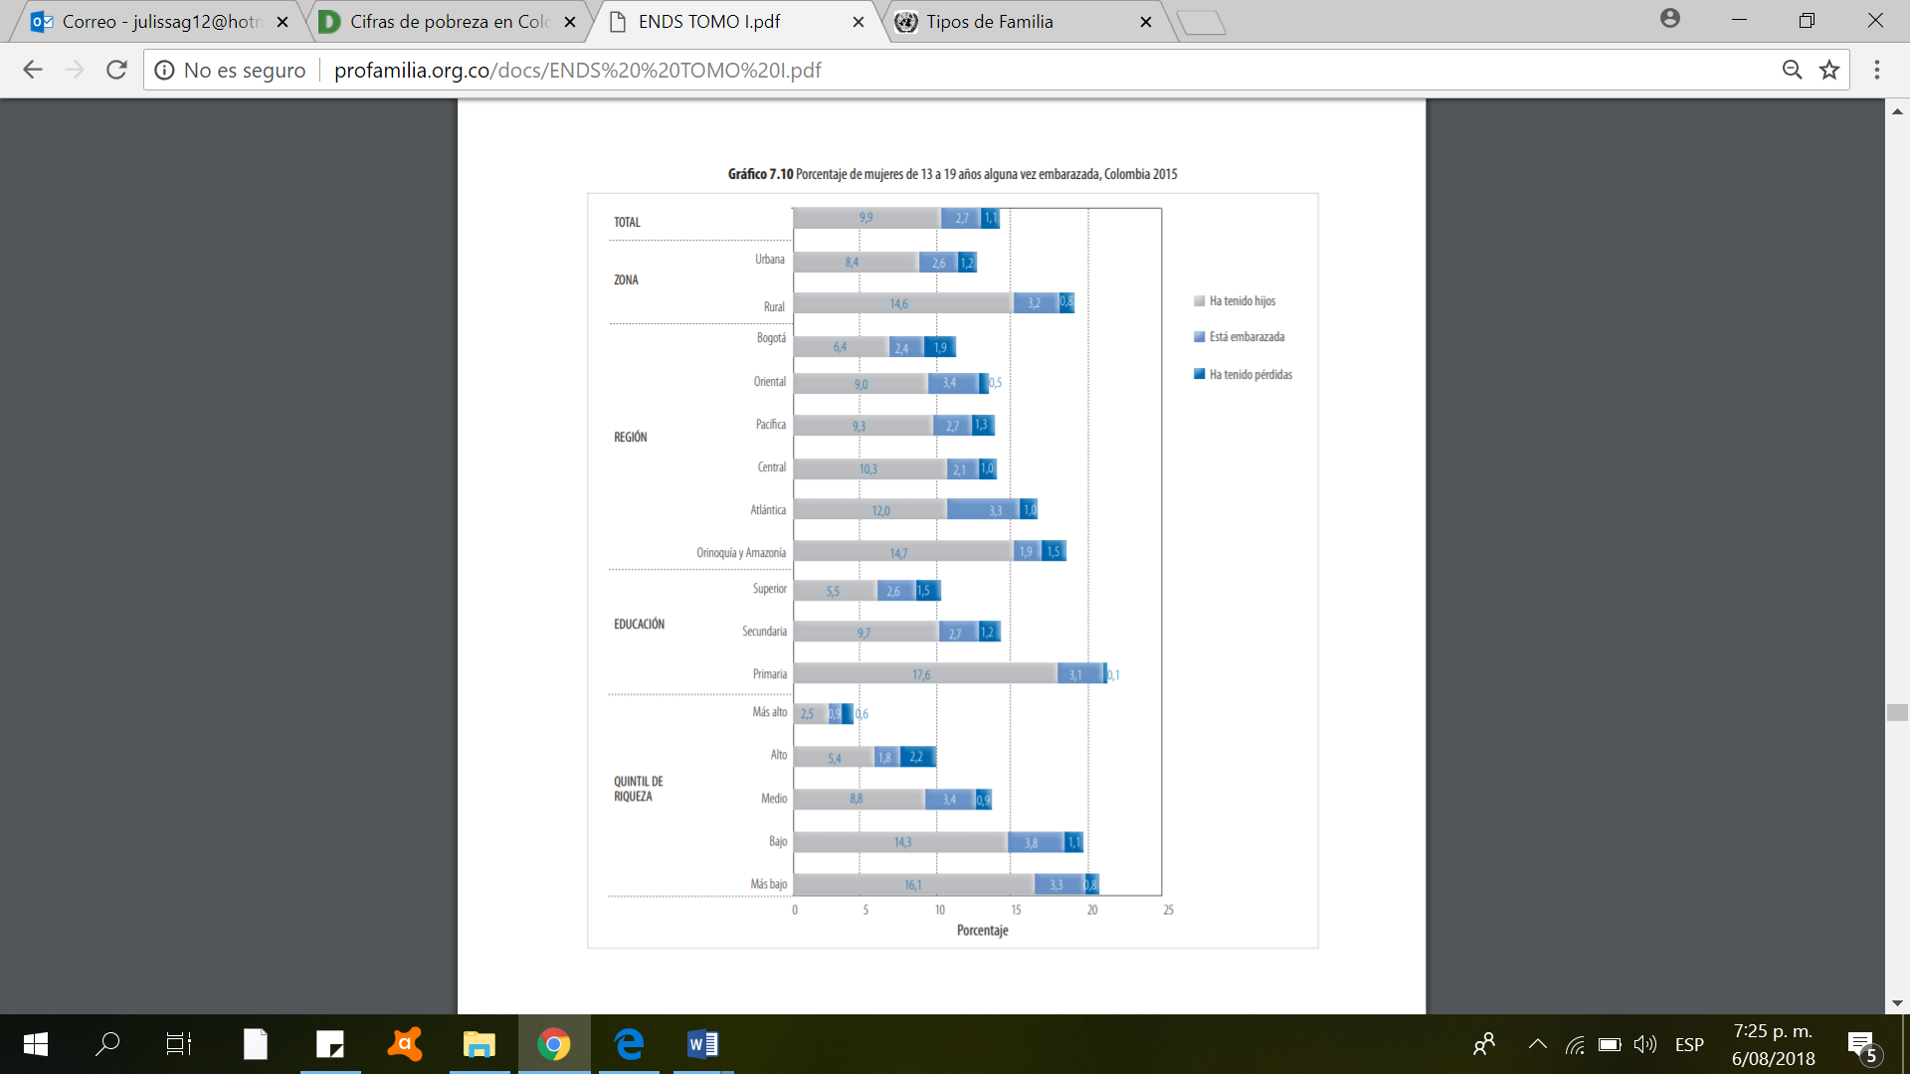

Fuente: ENDS Colombia, 2015

* La tasa de mortalidad infantil nacional es de casi 16 muertes por cada 1.000 nacidos vivos, en la zona urbana es de 13 x 1.000, y en el sector rural es de 22 x 1.000. La mortalidad neonatal es de 9,8, en el sector rural alcanza casi 13.
* Solamente 48,4% de los niños menores de 6 años están cobijados por programas de atención estatal, en la zona urbana esta cifra alcanza el 50%, y en la rural apenas el 43%. Del 50% que no están cobijados: (33,3%) es cuidado en casa, (11.2%) no tiene una institución cerca, (5%) no cumple con los requisitos; (3.95%) por ciento no consiguieron cupo y, (1.5%) de los niños no los recibieron.
* 1,4% de los niños, es decir cerca de 115 mil niños, no cuentan con registro civil de nacimiento, es decir, no tienen identificación.
* La diferencia entre hombres y mujeres en la participación continúa, la proporción de hombres que está trabajando actualmente es del 75%, superior a la de las mujeres con un 53.6%. Los hombres tienen frecuencias de ocupación sistemáticamente mayores que las de las mujeres a través de todas las características y divisiones territoriales estudiadas. Además, la desigualdad de oportunidades de ocupación es clara, entre menor riqueza menores oportunidades de ocupación y viceversa.
* En el caso de la educación, entre la población de los 13 años a los 49 años, 17% de las mujeres no tiene ningún tipo de educación o solamente cuenta con primaria, en el caso de los hombres este porcentaje llega al 20%

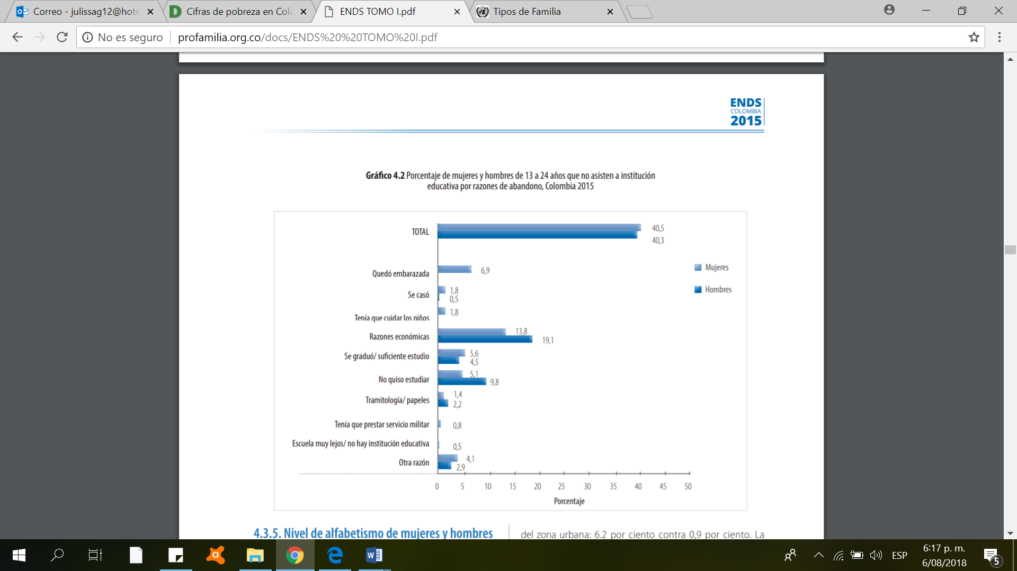

Fuente: ENDS Colombia, 2015

1. Incremento de vulnerabilidades internas

La familia vive actualmente múltiples tipos de violencia, de acuerdo al Instituto de Medicina Legal “*En la actualidad no solo se debe pensar que los desconocidos son los principales perpetradores de homicidios o que las calles oscuras y los baldíos son el lugar favorito para cometerlos, sino que hay un riesgo latente que, en una agresión fatal, el victimario sea un familiar y el sitio del hecho sea la casa*”[14], la violencia contra los niños, adolescentes, adultos mayores, de pareja, por violencia sexual, sigue incrementándose:

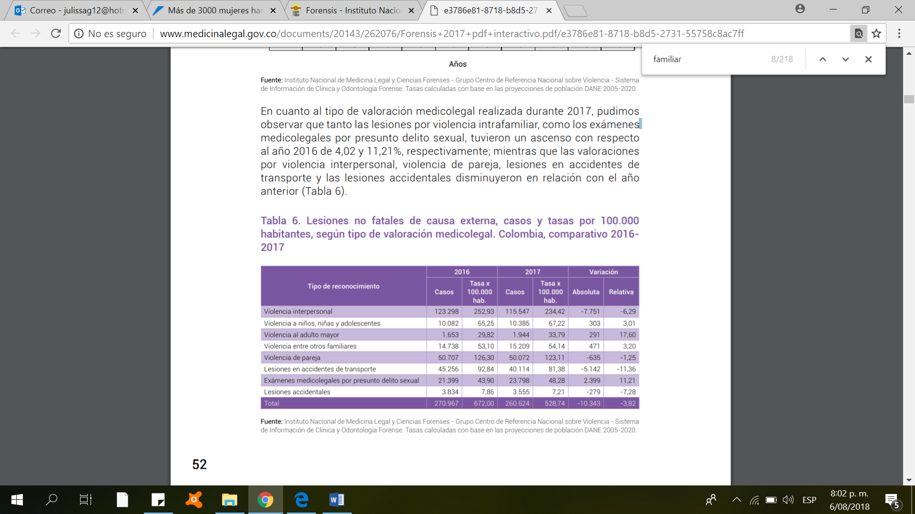

En ese sentido, para el año 2017 Medicina Legal reportó la existencia de 27.538 casos de violencia en la familia del país, con una tasa de 55,87 casos por cada 100.000 habitantes, entre las subcategorías de la violencia encontramos principalmente:

* La Violencia intrafamiliar, que en 2017 tuvo como víctimas centrales a las mujeres con 16.463 casos (59,78%); 10.385 casos (37,71%) corresponden a violencia contra niños y adolescentes donde la agresión más frecuente se da entre los 10 a los 14 años. En cuanto a los hombres, se reportaron 11.075 casos (40,22%); y en referencia con el adulto mayor, fueron 1.944 casos (7,06%).
* En cuanto a los homicidios en la familia, durante el 2017, el 10,63% correspondió a filicidios (homicidio de un hijo a manos de los padres), donde la edad promedio de las víctimas de filicidio fue de 10 años, con diferencias en el pariente que cometido el homicidio: por la madre en un 41,43%, por el padrastro en un 37,14%, por el padre con el 28,57%, y por la madrastra con el 2,86%.

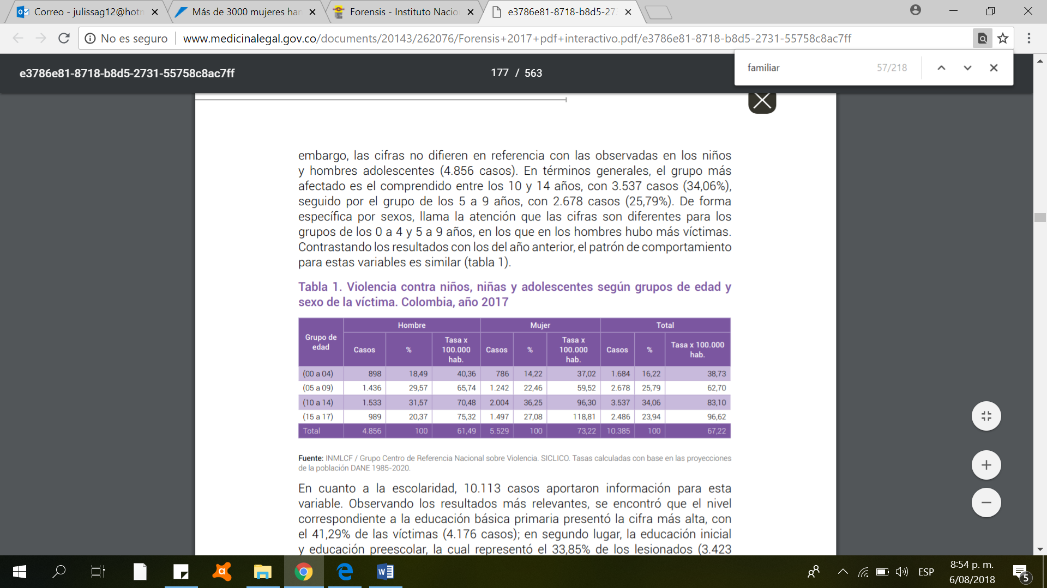

* La Violencia de pareja, donde las mujeres son las más victimizadas por agresión sexual en un 81,8%, y por otros tipos de agresión en un 86,2%.

En los conyugicidios durante el 2017, el 79,12% de las víctimas fueron mujeres con una edad promedio de 31 años; en el caso de los hombres la edad promedio de muerte a manos del cónyuge es de 36 años. El 62,50% de los conyugicidios ocurrieron en la vivienda y tan solo el 22,73% en la vía pública.

* Violencia contra el adulto mayor: Se puede evidenciar que las principales víctimas son los adultos mayores entre los 60 y 64 años, donde los hijos son los principales victimarios, seguidos de los hermanos y los nietos; cuyo factor desencadenante es especialmente la intolerancia o el machismo. La tasa de violencia contra el adulto mayor es actualmente de 35,54 casos por cada 100.000 habitantes y para las mujeres de 32,34; además, según el estado conyugal de la víctima, las personas casadas presentaron el mayor número de eventos 492 (25,55%), seguidamente los (las) viudos(as), y solteros(as), 455 (23,62%) y 433 (22,48%) respectivamente.

1. Divorcio, y ruptura familiar

De acuerdo con el más reciente informe de la Superintendencia de Notariado y Registro, los divorcios en Colombia se han incrementado desde 2014, en cerca de un 39%, y los matrimonios disminuyeron en un 3,3%,“por cada tres matrimonios civiles hay un divorcio en Colombia”, por lo que, de los 64.709 matrimonios registrados entre 2016 y 2017 se presentaron también 24.994 divorcios, un crecimiento importante si se tiene en cuenta que en 2014, se tuvieron 66.981 matrimonios y cerca de 17.991, esto es una evidencia de que están disminuyendo los matrimonios y se están incrementando los divorcios

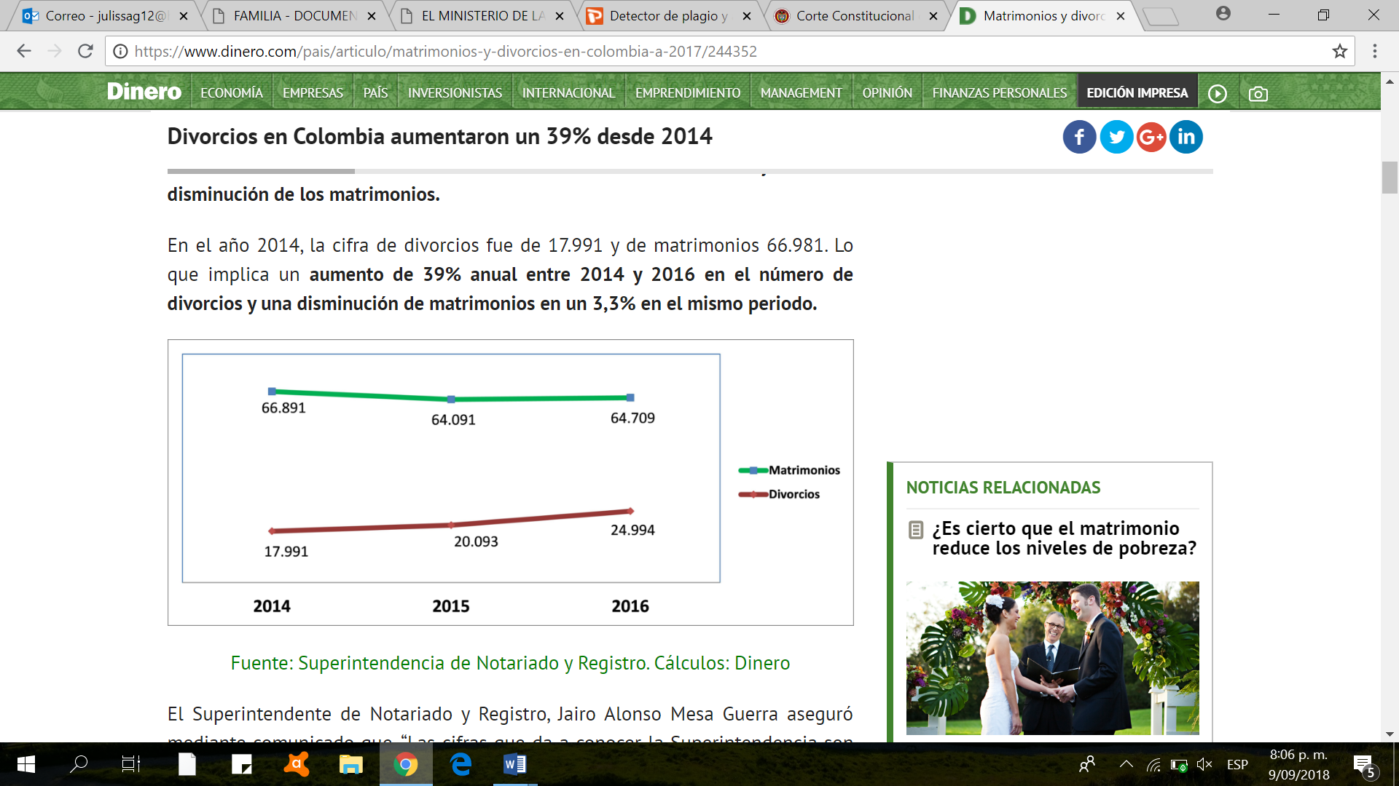[15]

**De la necesidad del Ministerio de la familia en Colombia.**

Ante cifras tan alarmantes de pobreza, desigualdad, desempleo, informalidad, enfermedad, desnutrición, embarazo adolescente, violencia, divorcio, etc., que cada vez más familias enfrentan en el país; se requiere de la voluntad política y de la administración del Estado para ayudar a la familia. Pues urge actuar frente a los diferentes conflictos que estas padecen, pues las problemáticas terminan por extenderse y ampliarse al resto de la sociedad, de ahí que, por ejemplo, el Instituto de Medicina Legal, al respecto de la violencia intrafamiliar, señala que “*Es importante considerar que las consecuencias de la violencia familiar producen problemas de ajuste conductual, social y emocional que se traducen en conducta antisocial en general, depresión y ansiedad… Es importante entender que la exposición a la violencia familiar, bien sea directa o indirecta, se ha asociado a numerosos problemas psicológicos en los hijos, destacando el mayor riesgo de conducta agresiva en estos, lo que ha sido denominado como el ciclo de la violencia, que significa un fenómeno de transmisión intergeneracional de la violencia; el concepto de transmisión intergeneracional de la violencia se ha usado para explicar cómo la violencia es aprendida en el contexto de socialización de la familia; es decir, la observación de la violencia en el contexto familiar puede influir en que los niños y niñas aprendan a ejercer la violencia contra otras personas*”[16]. Pero lamentablemente, no solo la violencia se transmite, la pobreza, la división, el abuso, etc., terminan heredándose.

Entre algunas de las importantes razones para crear al Ministerio de la Familia esta:

* La atención actual e individual a cada uno de los miembros de la familia, no ha arrojado los resultados esperados (por ejemplo, en materia de reducción de la violencia, de los embarazos no deseados, de la pobreza, de la desigualdad, del desempleo, etc.), se requiere entonces atacar las diferentes problemáticas de la familia de manera integral.
* Responder a la necesidad de incrementar la eficiencia del Estado en la ejecución de la inversión social, a fin de que realmente se reduzca la pobreza, y la gran mayoría de problemas sociales que hoy viven la familia del país.
* Disminuir la desarticulación de algunas instancias y órganos que atienden al sector social y a la familia, racionalizando la administración pública, evitando duplicidad de funciones, incrementando la productividad, unificando y armonizando competencias, y mejorando así, los tiempos y trámites por la que debe pasar la familia para recibir ayuda del Estado
* Atender las problemáticas complejas, por las que atraviesan algunas de las familias del país, entre ellas la pobreza, el desempleo, la violencia, la desnutrición, la enfermedad, etc.
* Reducir las brechas existentes entre las oportunidades de desarrollo y condiciones de vida entre la familia del sector urbano y la familia residentes en la zona rural, y con ello la consecución y realización de sus planes de vida.
* Fortalecer la presencia institucional del Estado, a través de la presencia institucional social en los 32 departamentos del país. Para ello se cuenta con la infraestructura actual del DPS, de las entidades adscritas, o de quien haga sus veces actualmente en los territorios.
* Focalizar y optimizar los recursos del sector, bajo un órgano rector, que no crea más burocracia, sino que hace parte de una reorganización o restructuración institucional que haga más eficiente al Estado.
* Garantizar la protección de los derechos fundamentales a cada uno de los miembros de la familia.
* Incrementar el acceso de la familia, a los programas, planes y proyectos estatales, que le garanticen el acceso a una vivienda digna, a la eliminación del analfabetismo, a la universalización de la educación inicial, primera infancia, básica y básica media, a la salud, a la justicia, etc.
* Incrementar el acceso a la educación en valores que permita producir mejores familias conscientes de su papel.
* Ante la crisis económica por la que atraviesa el país, es deber, no generar incrementos elevados o especulativos del gasto social, sino incrementar la eficiencia en la inversión.
* Ello sin producir desempleo en las entidades públicas, sino mediante el rediseño institucional.

**Composición actual del Sector Social**

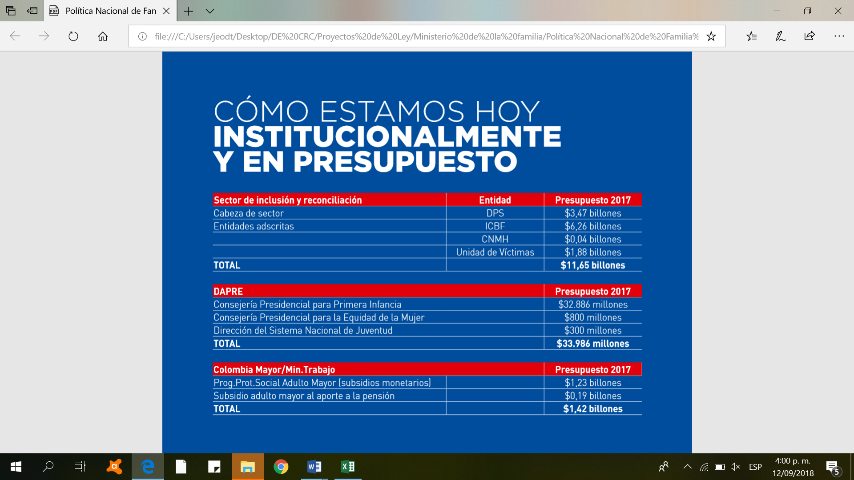





Fuente: Vargas Lleras Mejor, 2018

De acuerdo a lo anterior, no es suficiente lo desarrollado por el Instituto de Bienestar Familiar, ni el Departamento de Prosperidad Social – DPS, tampoco por las Consejerías presidenciales de la Primera Infancia, la Equidad de la Mujer y la juventud, tampoco por lo hecho mediante el Programa de Protección Social al Adulto Mayor, pues se requiere un órgano superior que pueda vincular el producto y labor de las entidades direcciones, consejerías y programas a cargo del sector social del país, y que efectivamente desarrollen la política de familia de manera integral, puesto que las diferentes iniciativas, medidas y acciones en atención a la familia, se encuentran desarticuladas en distintas entidades e Instituciones del Estado como se puede ver, a diferencia de lo que sucede en el caso de la salud, la educación, la biodiversidad, etc. que si cuentan efectivamente con un Ministerio rector.

Además, a pesar de que la ley 1361 de 2009, crea el Observatorio de Familia, y lo pone en cabeza del departamento nacional de planeación, el mismo Observatorio señala que “*el Observatorio de Política de familia (OPF) es un espacio para la generación de conocimiento sobre las dinámicas familiares y sus condiciones socioeconómicas*”, sin embargo, este solo cuenta con cifras de tipología de familia hasta 2014, lo que evidencia la falta de un ente rector que constantemente articule y propenda al cumplimiento de las funciones del Observatorio a favor de las estadísticas entorno a la familia, que sirven como base para el direccionamiento de la inversión y los programas, en ese sentido se requeriría que el Observatorio de Familia este bajo la cabeza del mismo Ministerio.

Frente a la distribución actual de cargos en el sector social, ninguno se perdería, puesto que solamente se está desarrollando una reorganización del sector, que actualmente en empleos se encuentra así:

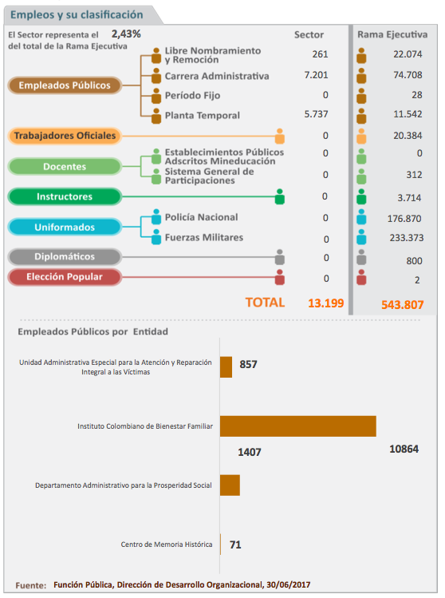

|  |  |
| --- | --- |
| **PROPUESTA DEL SECTOR FAMILIA Y SOCIAL** | |
| **Sector de familia** | **Entidad** | |
| **Cabeza de sector** | **Ministerio de la Familia**  **(Antes prosperidad Social)** | |
|
|
|
| **Entidades y programas adscritos** | **ICBF** | |
| **Unidad de Víctimas** | |
| **Centro Nacional de Memoria Histórica** | |

Fuente: Elaboración propia

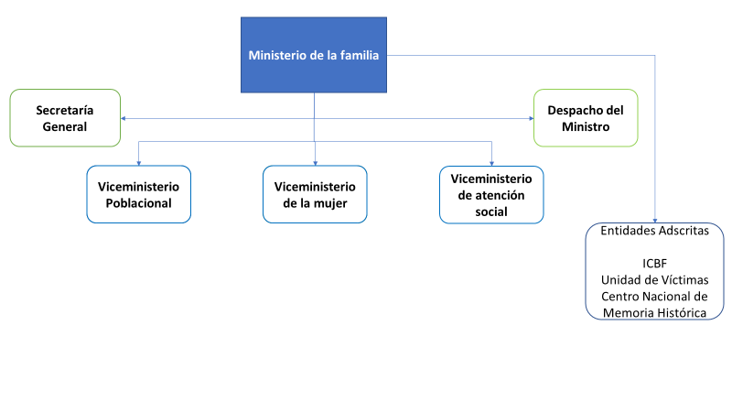

Fuente: Elaboración propia

**CONCEPTOS GUBERNAMENTALES.**

Sobre la versión inicial del proyecto de Ley, el 153 de 2018 Senado, se dieron varios conceptos de entidades e instituciones gubernamentales: el Instituto Colombiano de Bienestar Familia, la Unidad para la Atención y Reparación Integral a las Víctimas, y el Centro de Memoria Histórica, los cuales fueron fielmente condensados en un concepto posterior emitido por Prosperidad Social[17], de 26 folios, con fecha del 30 de mayo de 2019, las apreciaciones de dicho concepto que condensaban a la institucionalidad del sector, fueron tenidas en cuenta en la elaboración del articulado en mención y en su exposición de motivos, agradeciendo que las mismas, sirvieron como base para mejorar lo inicialmente expuesto.

Entre las apreciaciones se resalta que:

1. La necesidad de incluir y clarificar las funciones del Ministerio de Familia y Social, dejando en ese sentido de manera explicita aquellas relacionadas a las entidades adscritas.
2. Esta iniciativa de creación de un Ministerio, es de competencia gubernamental de acuerdo a lo definido en la Constitución, sin embargo, el mismo concepto afirma que la jurisprudencia ha dejado en claro, que el vicio constitucional, de acuerdo con sentencia C- 866 de 2014 puede ser subsanado siempre que el aval gubernamental se manifieste “*antes de la aprobación del proyecto de ley en plenarias (…)Para que el aval – así entendido- satisfaga la exigencia del artículo 154º inciso 2 de la Constitución, lo constituye en principio “el Presidente y el ministro o director de departamento correspondientes, en cada negocio particular”(…)*”
3. Adicionalmente, manifiesta la entidad, la ausencia de las funciones de Prosperidad Social, no descritas en el documento, y otras apreciaciones en el mismo sentido, y en relación a la planta de personal y bienes de las entidades adscritas a Prosperidad.

# CONTENIDO DEL PROYECTO DE LEY.

Este proyecto de ley que consta de 29 artículos, que plantean aspectos necesarios y fundamentales para la creación, cumplimiento y puesta en marcha del Ministerio de la Familia y Social, y poder así atender efectivamente a las familias del país

# FUNDAMENTO JURÍDICO

* [Constitución Política de Colombia. 1991](http://www.banrep.gov.co/regimen/resoluciones/cp91.pdf).

***“Artículo 5º.*** *El Estado reconoce, sin discriminación alguna, la primacía de los derechos inalienables de la persona y ampara a la familia como institución básica de la sociedad.”*

***“Artículo 42º.*** *La familia es el núcleo fundamental de la sociedad. Se constituye por vínculos naturales o jurídicos, por la decisión libre de un hombre y una mujer de contraer matrimonio o por la voluntad responsable de conformarla.*

*El Estado y la sociedad garantizan la protección integral de la familia. La ley podrá determinar el patrimonio familiar inalienable e inembargable. La honra, la dignidad y la intimidad de la familia son inviolables. Las relaciones familiares se basan en la igualdad de derechos y deberes de la pareja y en el respeto recíproco entre todos sus integrantes. Cualquier forma de violencia en la familia se considera destructiva de su armonía y unidad, y será sancionada conforme a la ley.*

*Los hijos habidos en el matrimonio o fuera de él, adoptados o procreados naturalmente o con asistencia científica, tienen iguales derechos y deberes. La ley reglamentará la progenitura responsable.*

*La pareja tiene derecho a decidir libre y responsablemente el número de sus hijos, y deberá sostenerlos y educarlos mientras sean menores o impedidos.*

*Las formas del matrimonio, la edad y capacidad para contraerlo, los deberes y derechos de los cónyuges, su separación y la disolución del vínculo, se rigen por la ley civil. Los matrimonios religiosos tendrán efectos civiles en los términos que establezca la ley. Los efectos civiles de todo matrimonio cesarán por divorcio con arreglo a la ley civil. También tendrán efectos civiles las sentencias de nulidad de los matrimonios religiosos dictadas por las autoridades de la respectiva religión, en los términos que establezca la ley. La ley determinará lo relativo al estado civil de las personas y los consiguientes derechos y deberes.”*

***“ARTÍCULO 43.*** *La mujer y el hombre tienen iguales derechos y oportunidades. La mujer no podrá ser sometida a ninguna clase de discriminación. Durante el embarazo y después del parto gozará de especial asistencia y protección del Estado, y recibirá de este subsidio alimentario si entonces estuviere desempleada o desamparada. El Estado apoyará de manera especial a la mujer cabeza de familia.”*

***“ARTÍCULO 44.*** *Son derechos fundamentales de los niños: la vida, la integridad física, la salud y la seguridad social, la alimentación equilibrada, su nombre y nacionalidad, tener una familia y no ser separados de ella, el cuidado y amor, la educación y la cultura, la recreación y la libre expresión de su opinión. Serán protegidos contra toda forma de abandono, violencia física o moral, secuestro, venta, abuso sexual, explotación laboral o económica y trabajos riesgosos. Gozarán también de los demás derechos consagrados en la Constitución, en las leyes y en los tratados internacionales ratificados por Colombia.*

*La familia, la sociedad y el Estado tienen la obligación de asistir y proteger al niño para garantizar su desarrollo armónico e integral y el ejercicio pleno de sus derechos. Cualquier persona puede exigir de la autoridad competente su cumplimiento y la sanción de los infractores. Los derechos de los niños prevalecen sobre los derechos de los demás.”*

***“ARTÍCULO 45.*** *El adolescente tiene derecho a la protección y a la formación integral. El Estado y la sociedad garantizan la participación de los jóvenes en los organismos públicos y privados que tengan a cargo la protección, educación y progreso de la juventud.”*

***“ARTÍCULO 46.*** *El Estado, la sociedad y la familia concurrirán para la protección y la asistencia de las personas de la tercera edad y promoverán su integración a la vida activa y comunitaria. El Estado les garantizará los servicios de la seguridad social integral y el subsidio alimentario en caso de indigencia.”*

***“ARTICULO 47.*** *El Estado adelantará una política de previsión, rehabilitación e integración social para los disminuidos físicos, sensoriales y psíquicos, a quienes se prestará la atención especializada que requieran.”*

*“****ARTÍCULO 150.*** *Corresponde al Congreso hacer las leyes. Por medio de ellas ejerce las siguientes funciones:*

*7. Determinar la estructura de la administración nacional y crear, suprimir o fusionar ministerios, departamentos administrativos, superintendencias, establecimientos públicos y otras entidades del orden nacional, señalando sus objetivos y estructura orgánica; reglamentar la creación y funcionamiento de las Corporaciones Autónomas Regionales dentro de un régimen de autonomía; así mismo, crear o autorizar la constitución de empresas industriales y comerciales del estado y sociedades de economía mixta.*

* **Ley 489 de 1998.**

## “ARTICULO 57. ORGANIZACION Y FUNCIONAMIENTO DE LOS MINISTERIOS Y

***DEPARTAMENTOS ADMINISTRATIVOS.*** *De conformidad con el artículo* [*206*](http://www.secretariasenado.gov.co/senado/basedoc/constitucion_politica_1991_pr006.html#206) *de la Constitución Política, el número, denominación y orden de precedencia de los ministerios y departamentos administrativos serán determinados por la ley. Compete al presidente de la República distribuir entre ellos los negocios según su naturaleza.”*

## “ARTICULO 58. OBJETIVOS DE LOS MINISTERIOS Y DEPARTAMENTOS ADMINISTRATIVOS.

*Conforme a la Constitución, al acto de creación y a la presente ley, los ministerios y los departamentos administrativos tienen como objetivos primordiales la formulación y adopción de las políticas, planes generales, programas y proyectos del Sector Administrativo que dirigen.****”***

***“ARTICULO 59. FUNCIONES.*** *Corresponde a los ministerios y departamentos administrativos, sin perjuicio de lo dispuesto en sus actos de creación o en leyes especiales:*

1. *Preparar los proyectos de ley relacionados con su ramo.*
2. *Preparar los proyectos de decretos y resoluciones ejecutivas que deban dictarse en ejercicio de las atribuciones que corresponden al presidente de la República como suprema autoridad administrativa y dar desarrollo a sus órdenes que se relacionen con tales atribuciones.*
3. *Cumplir las funciones y atender los servicios que les están asignados y dictar, en desarrollo de la ley y de los decretos respectivos, las normas necesarias para tal efecto.*
4. *Preparar los anteproyectos de planes o programas de inversiones y otros desembolsos públicos correspondientes a su sector y los planes de desarrollo administrativo del mismo.*
5. *Coordinar la ejecución de sus planes y programas con las entidades territoriales y prestarles asesoría, cooperación y asistencia técnica.6. Participar en la formulación de la política del Gobierno en los temas que les correspondan y adelantar su ejecución.*
6. *Orientar, coordinar y controlar, en la forma contemplada por las respectivas leyes y estructuras orgánicas, las superintendencias, las entidades descentralizadas y las sociedades de economía mixta que a cada uno de ellos estén adscritas o vinculadas.*
7. *Impulsar y poner en ejecución planes de desconcentración y delegación de las actividades y funciones en el respectivo sector.*
8. *Aparte subrayado CONDICIONALMENTE EXEQUIBLE****.***

*Promover, de conformidad con los principios constitucionales, la participación de entidades y personas privadas en la prestación de servicios y actividades relacionados con su ámbito de competencia.*

*Organizar y coordinar el Comité Sectorial de Desarrollo Administrativo correspondiente.*

*10. Velar por la conformación del Sistema Sectorial de Información respectivo y hacer su supervisión y seguimiento.”*

***“ARTICULO 60. DIRECCION DE LOS MINISTERIOS.*** *La dirección de los ministerios corresponde al ministro, quien la ejercerá con la inmediata colaboración del viceministro o viceministros.”*

***“ARTICULO 61. FUNCIONES DE LOS MINISTROS.*** *Son funciones de los ministros, además de las que les señalan la Constitución Política y las disposiciones legales especiales, las siguientes:*

1. *Ejercer, bajo su propia responsabilidad, las funciones que el presidente de la República les delegue o la ley les confiera y vigilar el cumplimiento de las que por mandato legal se hayan otorgado a dependencias del Ministerio, así como de las que se hayan delegado en funcionarios del mismo;*
2. *Participar en la orientación, coordinación y control de las superintendencias, entidades descentralizadas y sociedades de economía mixta, adscritas o vinculadas a su Despacho, conforme a las leyes y a los respectivos estatutos;*
3. *Dirigir y orientar la función de planeación del sector administrativo a su cargo;*
4. *Revisar y aprobar los anteproyectos de presupuestos de inversión y de funcionamiento y el prospecto de utilización de los recursos del crédito público que se contemplen para el sector a su cargo;*
5. *Vigilar el curso de la ejecución del presupuesto correspondiente al Ministerio;*
6. *Suscribir en nombre de la Nación y de conformidad con el Estatuto General de Contratación y la Ley Orgánica de Presupuesto, los contratos relativos a asuntos propios del Ministerio previa delegación del presidente de la República;*
7. *Dirigir las funciones de administración de personal conforme a las normas sobre la materia;*
8. *Actuar como superior inmediato, sin perjuicio de la función nominadora, de los superintendentes y representantes legales de entidades descentralizadas adscritas o vinculadas.*

***PARAGRAFO.*** *La representación de la Nación en todo tipo de procesos judiciales se sujetará a lo dispuesto en el Código Contencioso Administrativo y a las disposiciones especiales relacionadas.”*

***“ARTICULO 62. VICEMINISTROS.*** *Son funciones de los viceministros, además de las que les señalan la Constitución Política, el acto de creación o las disposiciones legales especiales y, dependiendo "del número existente en el respectivo Ministerio, las siguientes:*

1. *Suplir las faltas temporales del ministro, cuando así lo disponga el presidente de la República;*
2. *Asesorar al ministro en la formulación de la política o planes de acción del Sector y asistirlo en las funciones de dirección, coordinación y control que le corresponden;*
3. *Asistir al ministro en sus relaciones con el Congreso de la República y vigilar el curso de los proyectos de ley relacionados con el ramo;*
4. *Cumplir las funciones que el ministro le delegue;*
5. *Representar al ministro en las actividades oficiales que éste le señale;*
6. *Estudiar los informes periódicos u ocasionales que las distintas dependencias del Ministerio y las entidades adscritas o vinculadas a éste deben rendir al ministro y presentarle las observaciones pertinentes;*
7. *Dirigir la elaboración de los informes y estudios especiales que sobre el desarrollo de los planes y programas del ramo deban presentarse;*
8. *Velar por la aplicación del Plan de Desarrollo Administrativo específico del sector respectivo;*
9. *Representar al ministro, cuando éste se lo solicite, en las juntas, consejos u otros cuerpos colegiados a que deba asistir;*
10. *Garantizar el ejercicio del control interno y supervisar su efectividad y la observancia de sus recomendaciones.”*

* **LEY 487 DE 1998.** Por la cual se autoriza un endeudamiento público interno y se crea el Fondo de Inversión para la Paz.
* **LEY 1098 DE 2006.** Código de Infancia y Adolescencia.
* **LEY 1251 DE 2008.** Protección, promoción y defensa de los derechos de los adultos mayores.
* **LEY 1257 DE 2008.** “por la cual se dictan normas de sensibilización, prevención y sanción de formas de violencia y discriminación contra las mujeres, se reforman los Códigos Penal, de Procedimiento Penal, la ley 294 de 1996 y se dictan otras disposiciones
* **LEY 1361 DE 2009**. Protección integral a la Familia.
* **LEY 1622 DE 2013.** Estatuto de Ciudadanía Juvenil
* **LEY 1804 DE 2016.** Política de estado para el Desarrollo Integral de la Primera Infancia de Cero a Siempre.
* **LEY 1137 DE 1999. “**Por el cual se organiza el Sistema Administrativo de Bienestar Familiar, se reestructura el Instituto Colombiano de Bienestar Familiar y se dictan otras disposiciones**.”**
* **DECRETOS 987 DE 2012. “**Por el cual se modifica la estructura del Instituto Colombiano de Bienestar Familiar “Cecilia de la Fuente de Lleras” y se determinan las funciones de sus dependencias.”
* **DECRETOS 1927 DE 2013.** “Por el cual se modifica la estructura del Instituto Colombiano de Bienestar Familiar Cecilia de la Fuente de Lleras y se determinan las funciones de sus dependencias.”
* **DECRETOS 936 DE 2013.** “Por el cual se reorganiza el Sistema Nacional de Bienestar Familiar, se reglamenta el inciso primero del artículo 205 de la Ley 1098 de 2006 y se dictan otras disposiciones.”
* **DECRETO 2094 DE 2016. “**Por el cual se modifica la estructura del Departamento Administrativo para la Prosperidad Social - Prosperidad Social.”
* **CONPES 113 DE 2007 “**Política Nacional de Seguridad Alimentaria y Nutricional (PSAN)**”**
* **CONPES SOCIAL 161 DE 2013.** Política Pública Nacional de Equidad de Género

.

* **CONPES SOCIAL 3784 DE 2013.** Lineamientos de Política Pública para la Prevención de Riesgos, la Protección y Garantía de los Derechos de las Mujeres Víctimas del Conflicto Armado

**IMPACTO FISCAL**. Este proyecto de Ley como se manifiesta en la exposición de motivos no ordena ningún tipo nuevo de gasto al Gobierno Nacional, más bien si solicita la reorganización de lo existente, a fin de hacer mucho más efectivo el aparato estatal, por ende no se puede hablar en ese sentido de impacto fiscal, puesto que el Presupuesto designado inicialmente para el Ministerio de la Familia y Social, sería el establecido para Prosperidad Social, y el del Sector Familia y Social, el Establecido para el actual Sector de Inclusión Social y Reconciliación.

**PROPOSICIÓN**. En concordancia con los anteriores argumentos, ponemos a consideración de los Honorables Miembros del Congreso de la República el presente proyecto de ley, teniendo en cuenta que el mismo preserva los principios constitucionales de especial protección a la población vulnerable, y está encaminado a proteger los derechos conexos de nuestra población, con el fin de preservar los derechos en condiciones de equidad para todos.

*Los Honorables Senadores firmantes:*

H.S. EMMA CLAUDIA CASTELLANOS H.S JOSE LUIS PEREZ OYUELA

Partido Cambio Radical Partido Cambio Radical

H.S ANA MARÍA CASTAÑEDA H.S FABIAN GERARDO CASTILLO

Partido Cambio Radical Partido Cambio Radical

H.S GERMAN VARON COTRINO H.S RODRIGO LARA RESTREPO

Partido Cambio Radical Partido Cambio Radical

H.S ARTURO CHAR CHALJUB H.S LUIS EDUARDO DIAZ GRANADOS

Partido Cambio Radical Partido Cambio Radical

H.S DAIRA DE JESUS GALVIS H.S CARLOS FERNANDO MOTOA S.

Partido Cambio Radical Partido Cambio Radical

H.S EDGAR JESUS DIAZ C H.S CARLOS ABRAHAM JIMENEZ LOPEZ

Partido Cambio Radical Partido Cambio Radical

H.S RICHARD ALFONSO AGUILAR V. H.S ANTONIO LUIS ZABARAIN GUEVARA Partido Cambio Radical Partido Cambio Radical

H.S DIDIER LOBO CHINCHILLA H.S TEMISTOCLES ORTEGA NARVAEZ

Partido Cambio Radical Partido Cambio Radical

*Y los Honorables Representantes firmantes:*

H.R ÁNGELA PATRICIA SÁNCHEZ L H.R JOSÉ IGNACIO MESA BETANCUR Partido Cambio Radical Partido Cambio Radical

H.R CÉSAR AUGUSTO LORDUY M H.R MODESTO ENRIQUE AGUILERA V Partido Cambio Radical Partido Cambio Radical

H.R KARINA ESTEFANIA ROJANO P. H.R JOSE G. AMAR SEPULVEDA

Partido Cambio Radical Partido Cambio Radical

H.R JOSÉ DANIEL LÓPEZ JIMÉNEZ H.R HERNANDO J. PADAUÍ ÁLVAREZ Partido Cambio Radical Partido Cambio Radical

H.R KAREN V. CURE CORCIONE H.R GUSTAVO HERNÁN PUENTES D. Partido Cambio Radical Partido Cambio Radical

H.R ERWIN ARIAS BETANCUR H.R ELOY CHICHÍ QUINTERO ROMERO

Partido Cambio Radical Partido Cambio Radical

H.R NÉSTOR LEONARDO RICO RICO H.R GLORIA BETTY ZORRO AFRICANO

Partido Cambio Radical Partido Cambio Radical

H.R CARLOS ALBERTO CUENCA CH. H.R DAVID ERNESTO PULIDO NOVOA Partido Cambio Radical Partido Cambio Radical

H.R JULIO CÉSAR TRIANA QUINTERO H.R CARLOS MARIO FARELO DAZA Partido Cambio Radical Partido Cambio Radical

H.R JOSE LUIS PINEDO CAMPO H.R JAIME RODRIGUEZ CONTRERAS Partido Cambio Radical Partido Cambio Radical

H.R BAYARDO G. BETANCOURT P. H.R JAIRO HUMBERTO CRISTO C.

Partido Cambio Radical Partido Cambio Radical

H.R ATILANO ALONSO GIRALDO A. H.R JORGE MÉNDEZ HERNANDEZ

Partido Cambio Radical Partido Cambio Radical

H.R CIRO FERNÁNDEZ NÚÑEZ H.R SALIM VILLAMIL QUESSEP

Partido Cambio Radical Partido Cambio Radical

H.R HECTOR JAVIER VERGARA S. H.R AQUILEO MEDINA ARTEAGA

Partido Cambio Radical Partido Cambio Radical

H.R OSWALDO ARCOS BENAVIDES H.R OSCAR CAMILO ARANGO C.

Partido Cambio Radical Partido Cambio Radical

1. (1 de agosto de 2018). Objetivos del proyecto de Ley que crea el Ministerio de la Familia y Desarrollo Social. Actualidad. El urbano rural. Chile. Recuperado de: <http://elurbanorural.cl/objetivos-del-proyecto-de-ley-que-crea-> el-ministerio-de-la-familia-y-desarrollo-social/
2. Romero, M (31 de julio de 2018). Futuro Ministerio de Familia y Desarrollo Social: ¿Qué países de la OCDE cuentan con una repartición similar? El Mercurio - EMOL. Chile. Recuperado de:<http://www.emol.com/noticias/Nacional/2018/07/31/915212/Futuro-Ministerio-de-Familia-y-Desarrollo-Social-> Que-paises-de-la-OCDE-cuentan-con-una-reparticion-similar.html
3. República de Paraguay. Honorable Cámara de Diputados. (21 de junio de 2018) Creación de Ministerio de Familia fue declarada de interés nacional. Recuperado de:<http://www.diputados.gov.py/ww5/index.php/noticias/creacion-de-ministerio-de-familia-fue-declarada-de-> interes-nacional
4. Mejía, M (17 de agosto de 2018). Presentan proyecto de ley para crear el ministerio de la familia e inclusión social.
5. Peraita, L (3 de diciembre de 2014). España necesita urgentemente un Ministerio de Familia. ABC de España. Recuperado de: https:/[/w](http://www.abc.es/familia-padres-hijos/20141203/abci-ministerio-familia-201412021742.html)w[w.abc.es/familia-padres-hijos/20141203/abci-ministerio-familia-201412021742.html](http://www.abc.es/familia-padres-hijos/20141203/abci-ministerio-familia-201412021742.html)
6. Ibid, Peraita (2014)
7. Mejor Vargas Lleras (1 de diciembre de 2017). Documento borrador de POLÍTICA PÚBLICA NACIONAL DE FAMILIA MINISTERIO DE LA FAMILIA. Bogotá.
8. Departamento Nacional de estadística (DANE) y Departamento Nacional de Planeación (DNP). Presentación cifras de pobreza y desigualdad 2017 – 2018.
9. Comisión Económica para América Latina (CEPAL). 20 de diciembre de 2017. Informe Panorama Mundial 2017.
10. Ibid. Mejor Vargas Lleras (2017).
11. Organización de la Naciones Unidas – ONU (14 de febrero de 2018). Obtenido de:

    https://news.un.org/es/story/2018/02/1427081
12. Ministerio Nacional de Salud, Profamilia (2015). Encuesta Nacional de Demografía y Salud (Tomo I: Componente Demográfico). Recuperado de: http://profamilia.org.co/docs/ENDS%20%20TOMO%20I.pdf
13. Ibid. Mejor Vargas Lleras (2017)
14. Instituto de Medicina Legal y Ciencias Forenses – Grupo Centro de Referencia Nacional sobre Violencia (mayo de 2018). FORENSIS 2017: datos para la vida (Volumen 19 No 1.)
15. (20 de abril de 2017). Divorcios en Colombia aumentaron un 39% desde 2014. Tendencias. Revista Dinero. Colombia. Recuperado de: https://www.dinero.com/pais/articulo/matrimonios-y-divorcios-en-colombia-a-2017/244352.
16. Ibid. Instituto de Medicina Legal (2018)
17. Prosperidad Social. Respuesta a radicado S-2019-1400-164691